SITOUMUS2050

Liferay sisällönhallinnan ohjeet



1. Yleistä

Perustietoa

Liferayssa sivuille koostetaan sisältö portlettien avulla. Tärkeimmät portletit sisällönhallinnan kannalta ovat web-sisällön esitys, Sisällönjulkaisija ja Sisällytetyt portletit.

Sivuille sisältö tehdään artikkeleina. Artikkelit voidaan nostaa mille tahansa sivulle edellä mainittujen portlettien avulla yhden tai useamman kerran. Sama artikkeli voi siis näkyä useammalla sivulla ja näin ollen muutokset näkyvät kaikilla niillä sivuilla, joille artikkeli on nostettu.

1. Sivut

Sivujen hallintaan pääsee vasemman ylälaidan ”Valikko” kuvakkeesta. Vasemmalle avautuvan navigaation alla näet sivuhierarkkian.

Sivun lisääminen

Uuden sivun voit lisätä haluamaasi kohtaan valitsemalla kolmen pisteen takaa avautuvasta valikosta Lisää julkinen sivu. Vaihtoehtoisesti voit myös muokata valitun sivun tietoja valitsemalla ”Configure Page”.

Sivulle voi valita esitysmallin, joka määrittelee sivulle portlettien paikat. Sitoumus2050 sivustoa varten on tehty kaksi esittelymallia: frontpage ja subpage. Yleensä alisivut on syytä tehdä subpage asettelulla, tällöin ylhäällä on artikkelipaikka, johon portletin lisäämällä saa koko sivun leveyden käyttöön. Sen alapuolella on artikkelipaikka, mille on määritetty marginaali ja maksimileveydeksi 1160px. Mikään ei tosin estä käyttämästä frontpage pohjaa alisivulla.

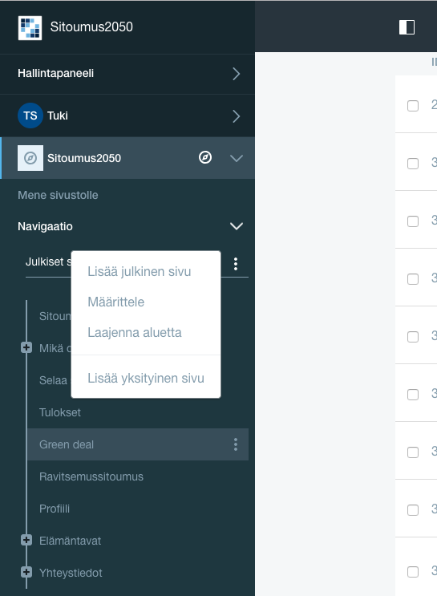

Sivun muokkaaminen

Sivujärjestystä voi muuttaa raahaamalla sivu haluttuun paikkaa hiearkkiapuussa.

Sivun tietoja voi muuttaa valitsemalla 3-pisteen valikosta ”Configure page”. Yleinen välilehdellä voi muuttaa sivun nimen tai kielistää sen. Myös käyttäjäystävälliset osoitteet voi kielistää mikäli sille on tarvetta. Käyttäjäystävällinen sivun osoite pitää olla yksilöllinen.

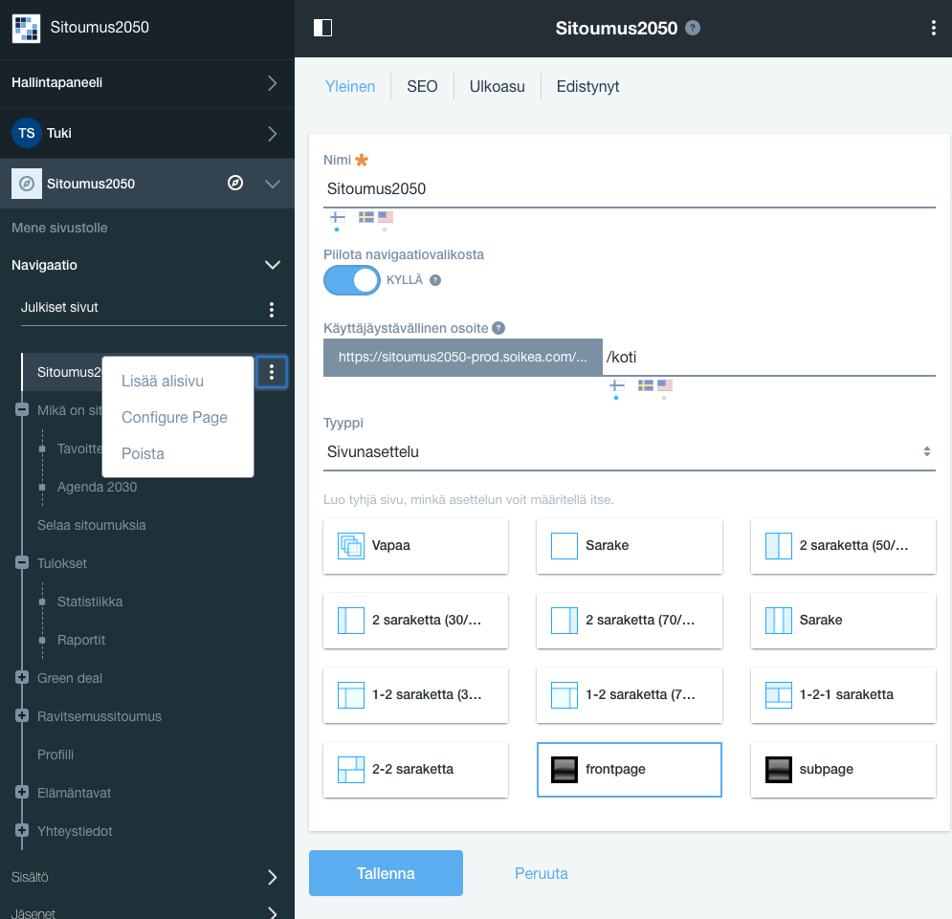

Seo-tiedot (hakukoneita varten)

Sivuille voi antaa metatietoja hakukoneita varten sivujen muokkauksen välilehdeltä SEO.

Tärkeimmät kentät ovat HTML-otsikko ja Kuvaus. Kuvaus kannattaa laatia lyhyeksi ja ytimekkääksi siten, että se kuvaa sivun sisältöä mahdollisimman hyvin. Avainsanoja hakukoneet eivät enää juurikaan huomioi johtuen niiden väärinkäytöstä.

Liferay luo automaattisesti sivuista sivukartan, jonka se tarjoaa hakukoneiden roboteille. Oletuksena kaikki sivut ovat mukana sivukartassa, mutta sivuja voi jättää pois niin halutessaan. Valintaa voi muuttaa kohdassa Sivukartta, sisällytä.

Robotit, Sivun prioriteetti ja Muuta tiheys arvoja ei tarvitse asettaa vaan ne voivat olla oletuksina.

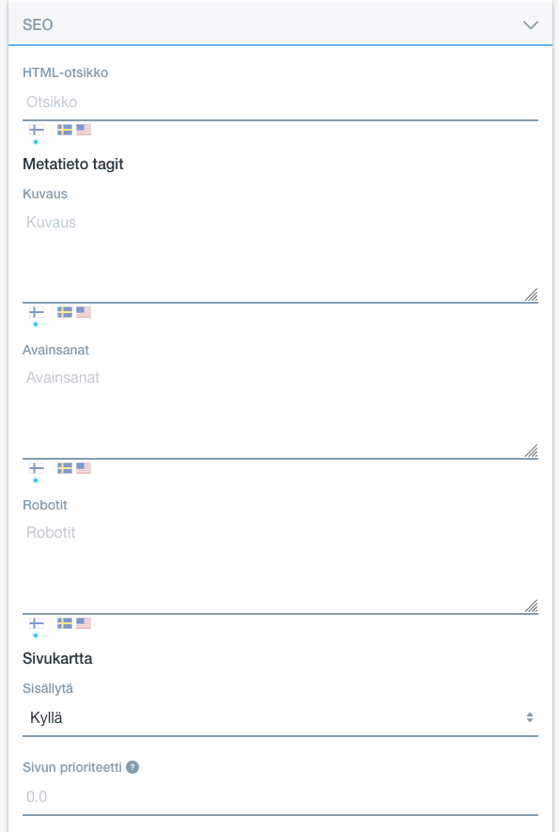

1. Kuvat

Yleistä

Kuvat on käsiteltävä sopivan kokoisiksi ennen Liferayhin lataamista. Tällöin niiden lataaminen onnistuu nopeasti eivätkä alkuperäiset kuvat vie tarpeettoman paljon levytilaa.

Kuvat kannattaa ladata aina Asiakirja- ja mediatiedostoihin. Suositeltavaa on ryhmitellä kuvat kansioihin. Ryhmittelyn voi tehdä kuten parhaaksi kokee oman työnsä kannalta. Kuvaa lisätessä kannattaa aina antaa kuvalle selkeä otsikko ja kuvausteksti. Tällöin kuvaa voi myöhemmin hakea tekstihaulla. Mitä enemmän tietoja, sitä varmemmin haku onnistuu myöhemmin.

Suositeltava kuvien maksimitiedostokoko on 1MB ja tyyppi jpg tai svg. Myös png kuvia voi käyttää jos kyseessä on esim. ikoni, jonka tausta halutaan läpinäkyväksi. Mitä pienempi kuvan koko on, sitä nopeammin se latautuu lopulliselle käyttäjälle.

Sitoumus2050 sivuston sisältöalueen koko on 1160px, joten sitä leveämpiä kuvia ei kannata käyttää. Ainoana poikkeuksena karuselli alueet, joiden taustakuva voi viedä koko näytön leveyden. Tällöin kuvan leveys voi olla 1440px. Korkeus voi vaihdella tilanteen mukaan. Suuntaa antavat kuvakoot ovat myöhemmin kerrottu artikkelityypeittäin.

Sovelluksen ikonit

Agenda2030 ja Tavoitteiden ikonit on lisätty “Koko portaalin” asiakirja- ja mediatiedostoihin.

Ikoneita ja symboleita löytyy myös Sitoumus2050 sivuston Asiakirja- ja mediatiedostoista kansiosta: symbols and buttons.

Kuvan lisääminen

* Lisätäksesi kuvan, valitse ensin mihin kansioon haluat kuvan lisätä Asiakirja- ja mediatiedostoissa
* Tiedostojen lisäys onnistuu oikean alakulman ”+” painikkeesta.
* Voit tarvittaessa tehdä uuden kansion valinnalla kansio
* Kaikki tiedostot kannattaa lisätä Perusasiakirjana tai jos tarve lisätä useita kuvia kerralla voi käyttää valintaa ”Useita asiakirjoja”.
* Tiedostojen lataamisen jälkeen kannattaa kuvat nimetä ja antaa ehkä kuvaustekstiä. Se helpottaa jatkossa kuvan löytämistä ylläpidossa, koska voi käyttää tekstihakua.
* Vinkki: Tiedostojen nimet kannattaa muokata kuvaaviksi jo ennen Liferayhin lataamista, niin otsikko on automaattisesti kuvaava eikä sitä tarvitse välttämättä enää muuttaa latauksen jälkeen.

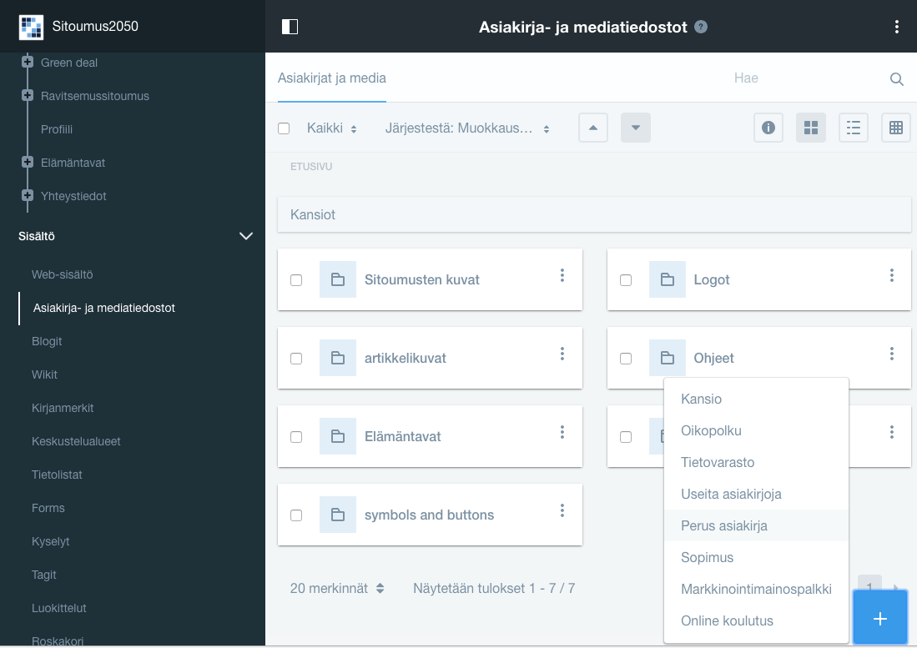

1. Artikkelit

Artikkelin lisääminen sivulle

Artikkelit kannattaa lisätä hallintapaneelin kautta kohdasta: Sisältö -> Web-sisältö. Tällöin artikkelit voi jaotella sisällönhallinnassa haluamiinsa hakemistoihin, jolloin niiden löytäminen on jatkossa helpompaa. Artikkeleita voi lisätä myös suoraan portlettien oikoteitä käyttäen, mutta tällöin ne päätyvät helposti web-sisältöjen juureen. Sisältöjä voi siirtää jälkikäteen hakemistoihin.

Muutamat artikkelit nostetaan teemaan, jolloin ne näkyvät kaikilla sivuilla tai niihin liittyy jotain erikoisempaa toiminnallisuutta (esim. etusivun info-popup). Tälläiset artikkelit on koostettu ”theme” hakemistoon. Näiden artikkelien hallinta tapahtuu pelkästään hallintapaneelin kautta, eikä niitä tarvitse erikseen itse asettaa sivuille.

Hallintapaneelissa Web-sisältö välilehdellä voi hallita artikkeleita. Juureen ei yleensä kannata tehdä artikkeleita vaan aina luoda esim. sivun nimen mukaan kansio, tai jollain muulla itselle sopivalla tavalla ryhmitellä artikkeleita.

Kansioita ja artikkeleita voi luoda näkyvillä olevana tilaan oikean alakulman ”plussasta” avautuvasta valikosta. Rakenteellisten artikkeleiden tarkemmat kuvaukset myöhemmin.

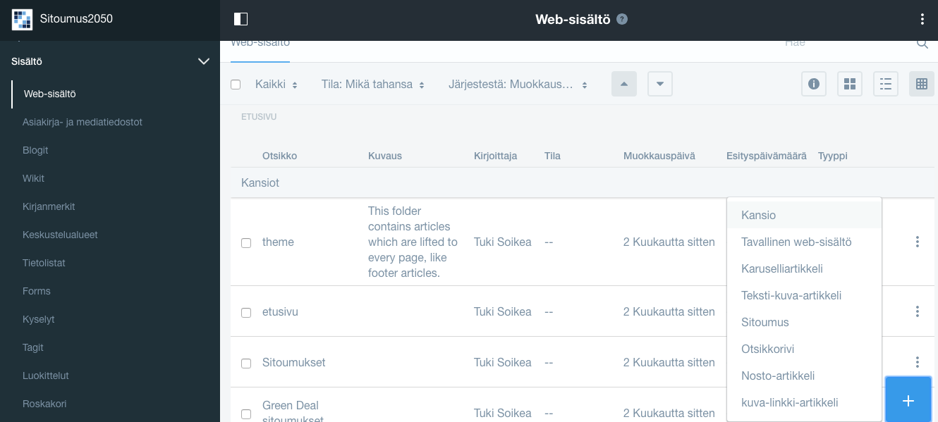

* + 1. Web-sisältöportletti ja Sisältöjulkaija

Artikkelit nostetaan yleensä sivuille käyttäen **web-sisältö portlettia**.

A screenshot of a social media post


Voit lisätä web-sisältöportletin avaamalla oikean laidan valikon painamalla yläpalkin +-napista. Sovellukset -> korostetut valikosta löytyy Web-sisällön esitys portletti. Lisää se sivulle raahaamalla hiirellä tai painamalla Lisää.

A screenshot of a cell phone


Lisäyksen jälkeen voit valita haluamasi artikkelin esitettäväksi. Oikean laidan valikoiden kautta voi luoda myös artikkelin suoraan, mutta niiden käytön jälkeen kannattaa muistaa järjestellä hallintapaneelissa artikkeli haluamaasi hakemistoon, etteivät ne kaikki päädy päätasolle, mistä niiden hallinta voi olla vaikeaa mikäli artikkeleita alkaa kertyä enemmän.

Voit Lisäksi muuttaa portletin paikkaa jälkikäteenkin viemällä hiiren portletin harmaan otsikkopalkin päälle ja raahaamalla sen haluamaasi paikkaan sivulla. Sininen viiva näyttää mihin kohti portletti olisi menossa.

Karuselleissa on käytössä **Sisältöjulkaisija**, johon voi valita haluamansa artikkelit. Yleensä yhteen karuselliin kannattaa valita vain yhdellä tietyllä rakenteella tehtyjä artikkeleita.

A screenshot of a cell phone


Karuselliin voit valita kuvan menemällä Sisältöjulkaisijan oikean laidan kolmen pisteen valikosta asetuksiin.

A screenshot of a cell phone


Sisällöt välilehdeltä paina Valitse. Avautuvasta valikosta valitse karuselliartikkeli ja valitse sen jälkeen haluamasi artikkeli. Voit vaihtaa artikkeleiden järjestystä listan oikean puoleisilla työkaluilla tai poistaa artikkelin ruksista. Tallenna lopuksi muutokset ja lataa tarvittaessa sivu nähdäksesi muutokset.

Rakenteet ja esitysmallit

Kaikkia artikkeleita voi periaatteessa käyttää myös muilla sivuilla, mutta lopulliseen ulkonäköön voi vaikuttaa esim. taustanväri tai moneenko palstaan sivu on jaettu, eli minkä verran leveyssuunnassa on tilaa käytettävissä.

|  |  |  |
| --- | --- | --- |
| Rakenne | Esitysmalli | Käyttö |
| Tavallinen web-sisältö | Tavallinen web-sisältö | Yleinen sisältö artikkeli. Yleensä alisivuille voi tehdä tällä vapaamuotoisen artikkelin.  Kuva: maksimileveys 1160px. Kuvan koko voi vaihdella tarpeen mukaan. |
| Tavallinen web-sisältö 2 palstaa | Muuten sama kuin ylempi, mutta esitysmallin tyyli jakaa tekstin automaattisesti 2 sarakkeeseen. |
| Karuselliartikkeli | Karuselliartikkeli | Karuselliartikkeli on suunniteltu käytettäväksi sisältöjulkaisija portletissa etusivun ensimmäisessä karusellissa. Karusellin/artikkelit voi kokeilla toteuttaa vastaavalla tekniikalla myös alisivuille jos tarpeen.  Kuva: 1440 X 310 |
| Teksti-kuva-artikkeli | Teksti-kuva-artikkeli | Artikkelirakenne jossa teksti on vasemmalla palstalla valkoisella pohjalla ja oikealla on kuva. Suunniteltu alunperin etusivun Greendeal, Ravitsemussitoumus esittelyyn.  Kuva: 475 X 320 |
| Henkilö esittely | Henkilö esittely | Etusivun henkilö/organisaatio karusellin artikkelirakenne  Kuva: 210 X 210, png tausta läpinäkyvä |
| Otsikkorivi | Otsikkorivi | Rakenne väliotsikoille, vasemmassa laidassa otsikko, oikeaan pikalinkki. |
| Sitoumus-tavoite-kortti | Sitoumus-tavoite-kortti | Etusivun päätavoitteiden esittelykortit. Artikkelissa on toistuva rakenne. Korttien järjestystä voi muuttaa raahaamalla.  Kuva: svg muodossa. |
| kuva-linkki-artikkeli | kuva-linkki-artikkeli | Artikkeli, jossa pääosassa kuva ja kuvan päällä linkki. Esim. etusivun Miten voi osallistua osiossa on käytetty näitä artikkeleita.  Kuva: 572 X 200 |
| Info-popup | Info-popup | Etusivun karusellin päällä näkyvän info artikkelin rakenne. |
| Nosto-artikkeli | Nosto-artikkeli | Kuva, väliotsikko, teksti, linkki. Esim. kiinnostavien sitoumusten nosto etusivulle. Artikkelia voidaan käyttää sellaisenaan web-sisällön esitys portletissa tai nostaa sisältöjulkaisijassa 4-kolumnin karuselliin.  Kuva (3 vierekkäin): 370 X 200  Kuva (4 vierekkäin): 270 X 200  Koot voi tarvittaessa kaksinkertaistaa jos mobiilissa kuvat näyttävät huonoilta:  Kuva (3 vierekkäin): 740 X 400  Kuva (4 vierekkäin): 540 X 400 |
| Sähköpostiviesti | Sähköpostiviesti | Sähköpostiviestien pohja. Kaikki automaattisesti lähettävät viestit on tehtävä tällä pohjalla. Nämä artikkelit on lisätty web-sisällön hallinnassa Sähköpostit hakemistoon. Structuurissa on erilliset kentät sähköpostin otsikolle (aihe) ja viestille. |

PDF latauslinkin lisääminen

Tallenna PDF-tiedosto ensin Asiakirja-ja mediatiedostoihin. Suositeltavaa on lisätä pdf-tiedostot omaan hakemistoon ”pdf” tai käyttää jotain muuta sisältöä kuvaavaa kansiota.

Kun tiedosto on ladattu on selvitettävä sen latauslinkki: valitse tiedosto ja yläkulman info ”i” painikkeesta saat esiin tarkemmat tiedot. Kopioi url osoite (huom, jos hiiren oikealla näppäimellä aukaiset valikon, käytä Copy toimintoa”.

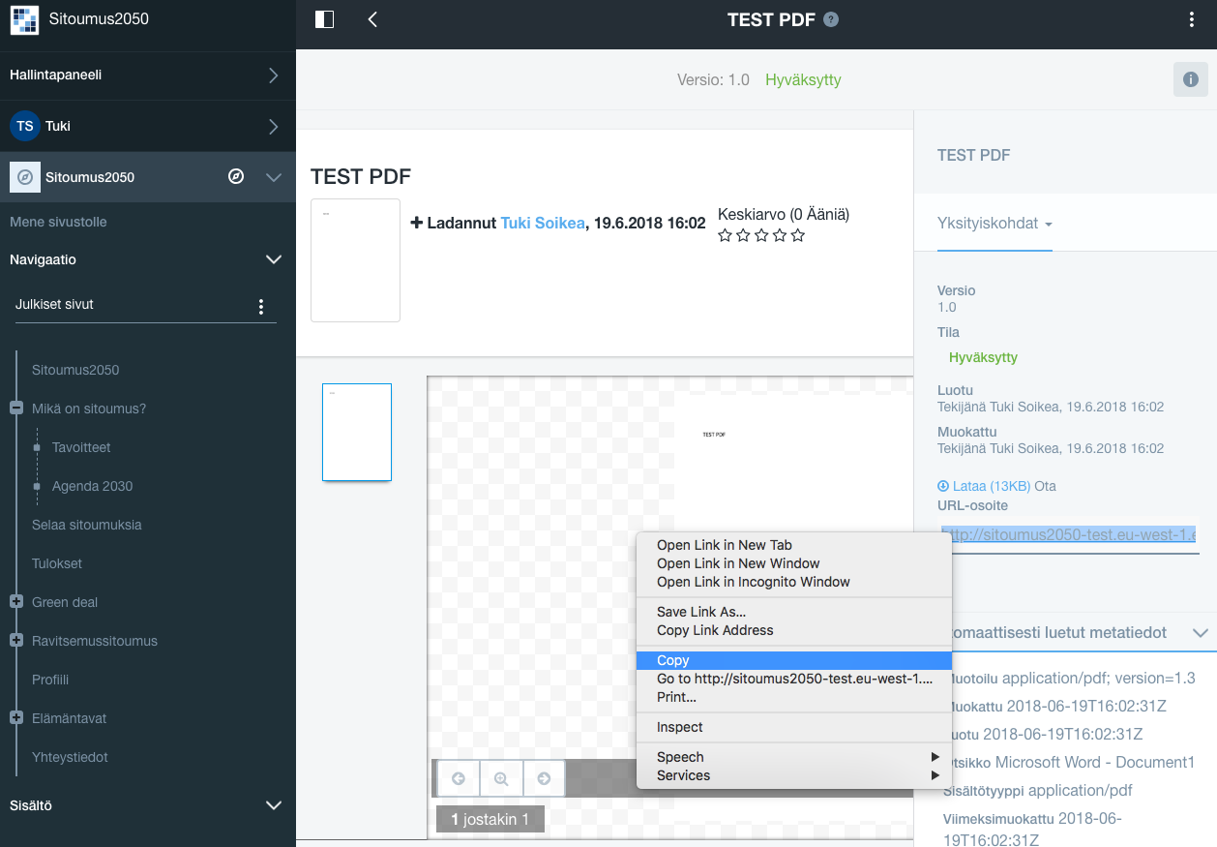

PDF:stä voi poistaa domain osan jos linkki esitetään Liferayn artikkelissa. Tällöin etuna on, ettei domainin vaihtuminen vaikuta linkin toimivuuteen.

Linkin: <http://sitoumus2050-test.eu-west-1.elasticbeanstalk.com/documents/20143/82052/TEST+PDF.pdf/e1a77aa5-5a49-ee79-f2e9-1470b0c>

voit muuttaa siis muotoon /documents/20143/82052/TEST+PDF.pdf/e1a77aa5-5a49-ee79-f2e9-1470b0c

Voit nyt käyttää tätä linkkiä tavallisessa web-sisällössä:

* Kirjoita linkkinä toimiva teksti, esim. lataa pdf
* Maalaa teksti ja valitse linkkityökalu
* Valitse tyypiksi _blank (new tab)
* Lisää pdf:n urli ja hyväksy väkäsestä

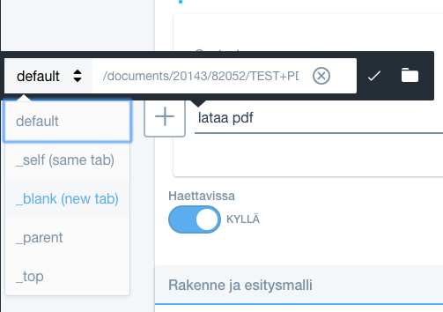4fb56

Teemaan nostettavat artikkelit

Teemaan nostettavia artikkeleita voi muokata hallintapaneelin kautta. Artikkelit löytyvät hakemistosta ”theme”

* Logo: Sivuston logo (näkyy navigointipalkissa vasemmassa laidassa)
* Info-popup: Etusivun karusellin päällä näkyvä popup

Alatunniste on jaettu 3 sarakkeeseen, joihin nostetaan artikkelit:

* Footer-left ( twitter nostot )
* Footer-center ( facebook nostot )
* Footer-right ( linkkilistaus )

Liferayn artikkelieditorin kooditila

Joskus voi olla tarvetta käsin muokata sisällön html koodia. Esim. Twitter, Facebook tai jonkin muun palvelun sisällön tuominen vaatii yleensä palvelusta saatavan embed-koodin lisäyksen. Editorissa voit mennä koodi tilaan ja lisätä palvelun tarjoamat embed koodit artikkeliin. Tätä tilaa ei kannata käyttää normaalisti, sillä koodin/sivuston voi saada helposti jumiin yksinkertaisesti unohtamalla sulkea tagin tai muulla pienellä virheellä, joten suositeltavaa on pyytää apuja mikäli tuntuu vähänkin epävarmalta asian suhteen.

Klikkaa hiirellä sisältöalueelle. Paina sisältöeditorin oikeasta yläkulmasta nappia ”</>” 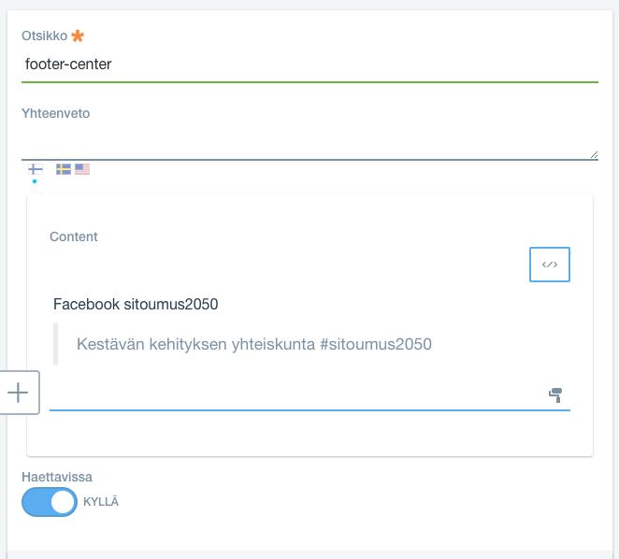

Tällöin editorin näkymä muuttuu koodi tilaan. Mihin voit liittää koodit haluamaasi kohtaan. Huom! Yleensä koodeja ei kannata liittää minkään olemassa olevien tagien sisälle. Esim. alla olevassa tapauksessa oikea paikka vasta rivin ”<p>Facebook sitoumus2050</p>” jälkeen.

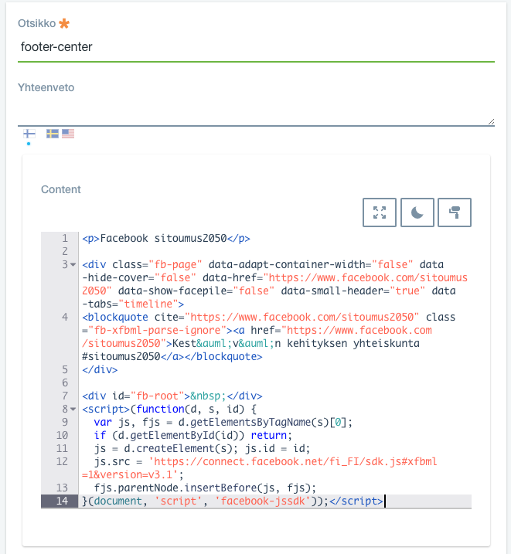

1. Käyttäjien ja organisaatioiden hallinta

Yleistä

Käyttäjien ja organisaatioiden hallintaa varten tarvitsee pääkäyttäjän oikeudet tai tunnukseen täytyy olla liitettynä erikseen tehty rooli, jonka kautta oikeudet ovat kunnossa.

Käyttäjien hallintaan pääsee Hallintapaneelissa: Käyttäjät -> Käyttäjät- ja organisaatiot.

Näkymä on jaettu kahteen välilehteen Käyttäjät ja Organisaatiot.

Käyttäjät

Käyttäjät välilehdellä nimen klikkaaminen avaa käyttäjän tietojen muokkauksen. Listauksessa oikean laidan valikosta voi suorittaa myös muita toimenpiteitä käyttäjille.

* + 1. Käyttäjän lisääminen ja muokkaaminen hallintapaneelin kautta

Admin roolissa oleva henkilö voi lisätä käyttäjän hallintapaneelin kautta Käyttäjät näkymässä painamalla oikean alalaidan ”+” painiketta.

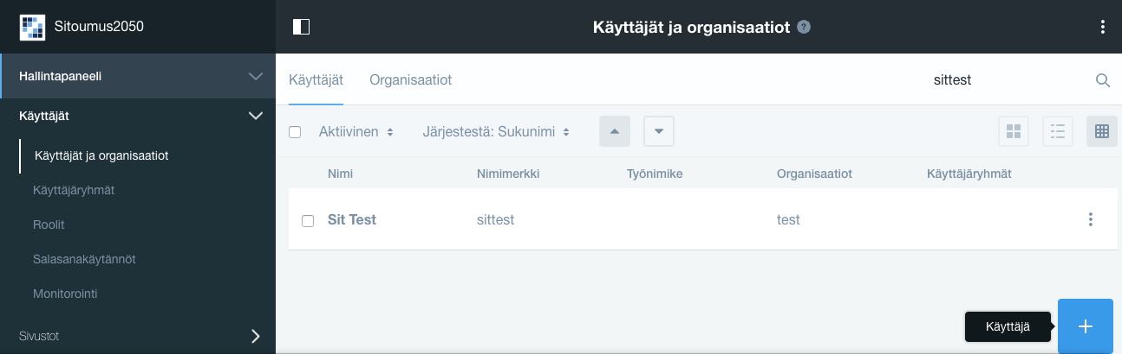

Tällöin aukeaa Liferayn tarjoama käyttäjänhallintanäkymä.

Tilintietoihin pitää antaa vähintään *-merkityt kentät.

Sähköpostiosoite toimii tilin tunnisteena, joten useampaa tiliä ei voi olla samalla sähköpostilla.

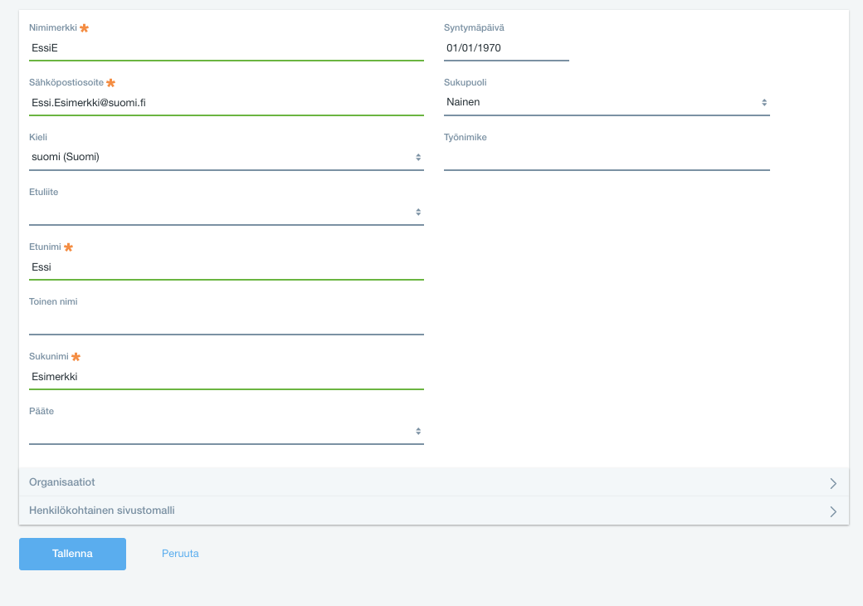

* + - 1. Sivustolle rekisteröityneen käyttäjän tietojen muokkaaminen

Sivustolle rekisteröityneen käyttäjän perustietoja voi muokata välilehdellä Käyttäjän tiedot.

Tässä näkymässä voi käyttäjän salasanan vaihtaa mikäli sellaiselle on tarvetta. Salasanan vaihdosta lähtee käyttäjälle tieto sähköpostilla mikäli toiminto on konfiguroitu päälle.

Kohdassa organisaatiot voi tarkastaa ja muokata mihin organisaatioihin käyttäjä kuuluu.

Muista tallentaa muutokset lopuksi.

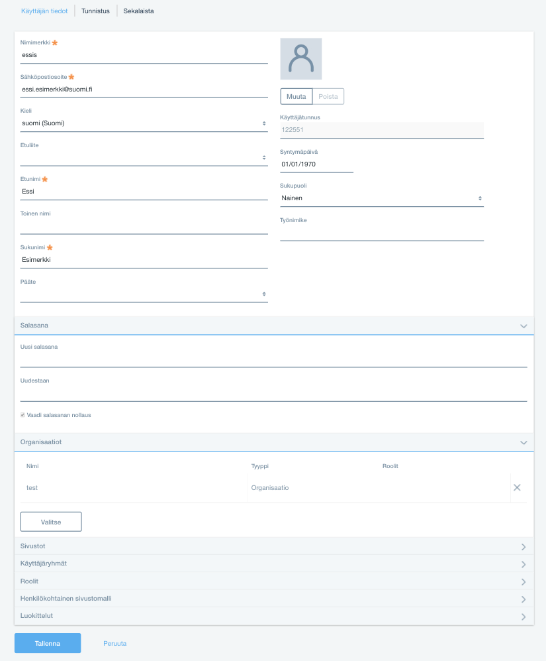

* + - 1. Admin oikeudet (laajimmat oikeudet)

Käyttäjälle voidaan lisätä admin oikeudet seuraavasti:

* Siirry haluamasi käyttäjän muokkausnäkymään.
* Avaa Sivustot ja Roolit valikot
* Liitä käyttäjä Sivustoon ”Sitoumus2050”. Tallenna.
* Anna käyttäjälle rooli Administrator. Tallenna.

Käyttäjältä voi poistaa admin roolin seuraavasti:

* Poista administrator rooli oikean puoleisesta ruksista. Tallenna.
* Poista sivusto ”Sitoumus2050” liitos oikean puoleisesta rukista, Tallenna.

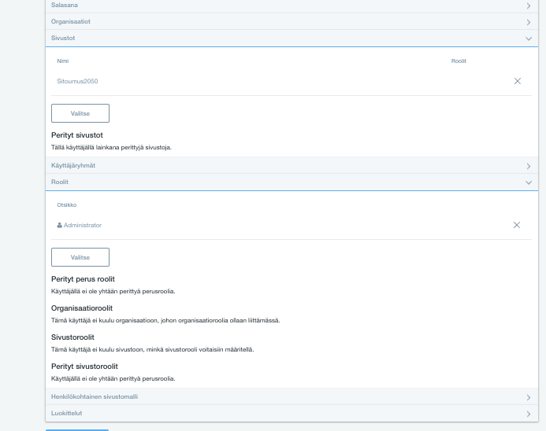

* + - 1. Ravitsemussitoumuksen hyväksyjä

Ravitsemussitoumuksen hyväksyjille on erillinen rooli, joka rajoittaa oikeuksia.

Ravitsemussitoumuksen hyväksyjä pääsee hallintapaneeliin, mutta hänellä on pääsy vain ravitsemussitoumuksien listaukseen sisällönhallinnassa.

Ravitsemussitoumuksen roolin voi lisätä seuraavasti:

* Valitse haluamasi käyttäjä ja siirry muokkaukseen
* Liitä käyttäjä ensin sivustoon Sitoumus2050, tallenna
* Sivustoon liittämisen jälkeen kohdassa Roolit, pitäisi nyt näkyä Sivustoroolien alla ”Valitse” painike.
* Valitse Sivustorooliksi ”Ravitsemussitoumuksen admin”.
* Tallenna

Roolin voi poistaa seuraavasti:

* Poista ensin rooli Ravitsemussitoumuksen admin oikean puoleisesta ruksista painamalla, tallenna
* Poista sitten Sivusto ”Sitoumus2050” liitos, tallenna

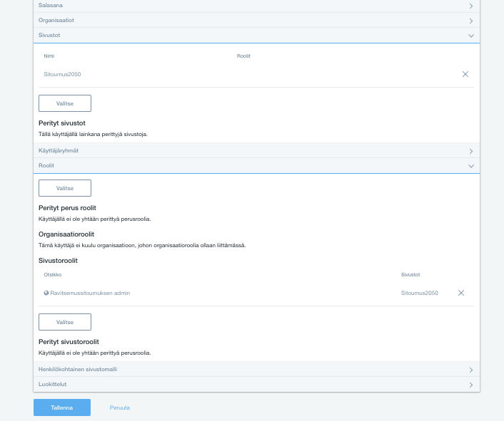

* + 1. Käyttäjän DEAKTIVOINTI tai poistaminen

Voit poistaa käyttäjän seuraavasti:

* Etsi haluamasi käyttäjä ja avaa käyttäjänrivin oikean puoleisesta “…” valikosta alasvetovalikko
* Valitse deaktivoi

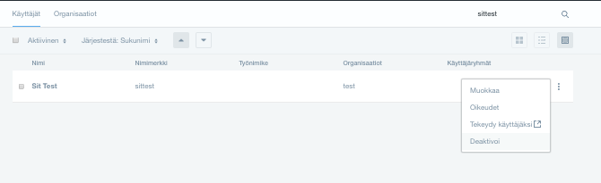

Käyttäjä on nyt deaktivoitu, mutta ei vielä täysin poistettu.

Poistaaksesi käyttäjän täysin, hae listauksesta käyttäjiä statuksella ”Poistettu”.

Valitse käyttäjän rivin ”…”-valikon alasvetovalikosta poista. Vaihtoehtoisesti käyttäjän voi palauttaa myös aktiiviseksi.

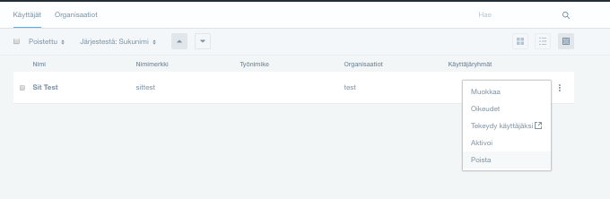

HUOM!

* Käyttäjän poistaminen ei poista organisaatiota jos käyttäjä on sellaiseen liitettynä.
* Kannattaa myös huomioida, onko käyttäjällä ollut sitoumuksia ja siihen liittyviä raportteja ja mitä niille tehdään.

Organisaatiot

Organisaatiot listauksessa organisaation nimen klikkaaminen vie organisaation käyttäjälistaan. Tämä listaus on kuitenkin hieman turha, parempi on organisaation nimen perässä olevasta valikosta valita haluamansa toimenpide:

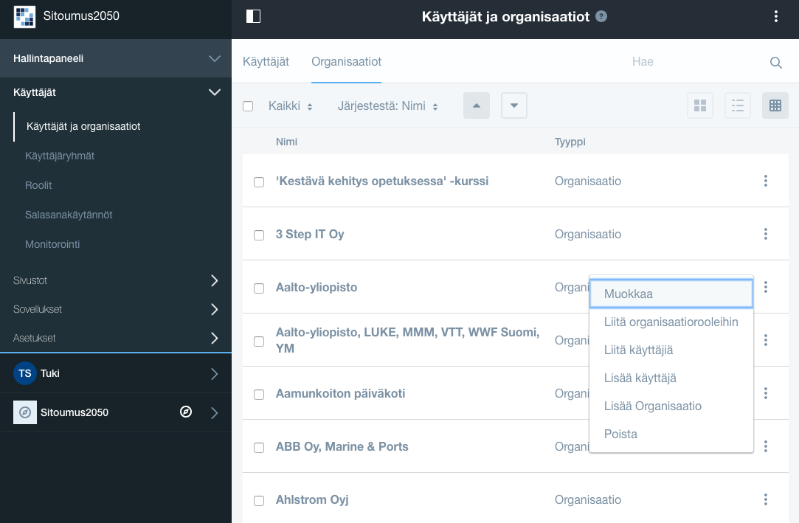

* + 1. Muokkaa,

Organisaation muokkaus näkymä on jaettu kolmeaan välilehteen: Organisaation tiedot, Tunnistus ja Sekalaista. Näistä oleellisimmat ovat Organisaation tiedot ja Tunnistus.

* + - 1. Organisaation tiedot

Perustiedoissa voi muokata organisaatio nimeä ja logoa. Huom! Tässä näkymässä Maa ja Alue valintaa ei tehdä vaan tietoja voi muokata tunnistus välilehdellä. Organisaation tiedot kopioituvat sitoumukselle sitoumusta luotaessa.

Kohdassa Luokittelut voi määrittää Sitoumuksen antajan tyypin tai tyypit sekä organisaation koon. Jos organisaatio on yritys, on organisaatiolle annettava kategorian yritys lisäksi jokin alakategorioista ( ts. toimiala).

Luokittelut kopioituvat sitoumusta luotaessa sitoumuksen tietoihin mikäli sitoumuksen luo sivuston kautta. Mikäli sitoumuksen luo suoraan Liferayn hallinnan kautta, on luokittelut asetettava itse paikalleen.

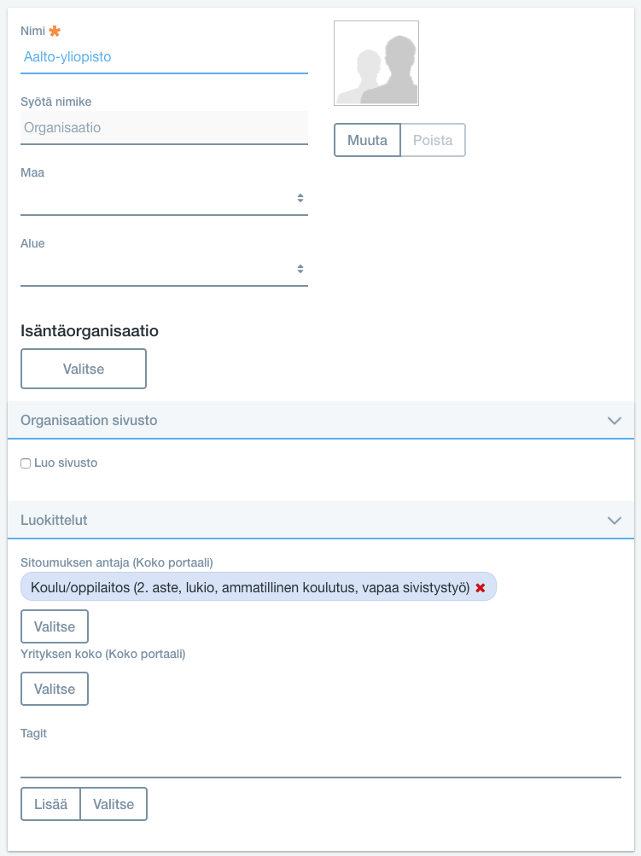

* + - 1. Tunnistus

Tunnistus välilehdellä voi päivittää organisaation yhteystietoja.

Osoitetietoihin riittää antaa Katuosoite 1, Maa ja Kaupunki (ts. paikkakunta) tiedon.

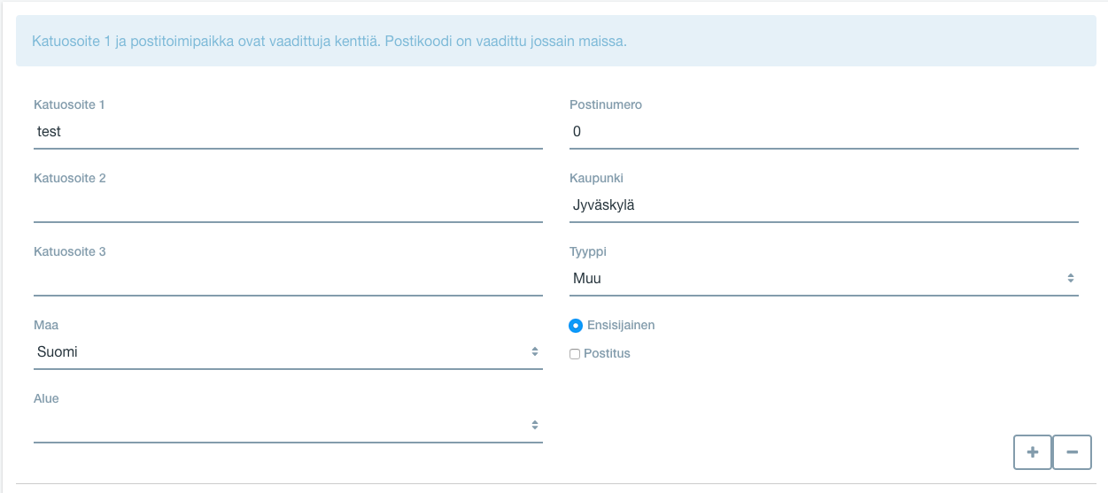

Lisäsähköpostiosoite kenttiin voi määritellä maksimissaan kaksi sposti osoitetta, joista toinen pitää merkitä ensisijaiseksi sähköpostiksi. WWW-sivustot kentässä voi päivittää organisaation url-osoitteen.

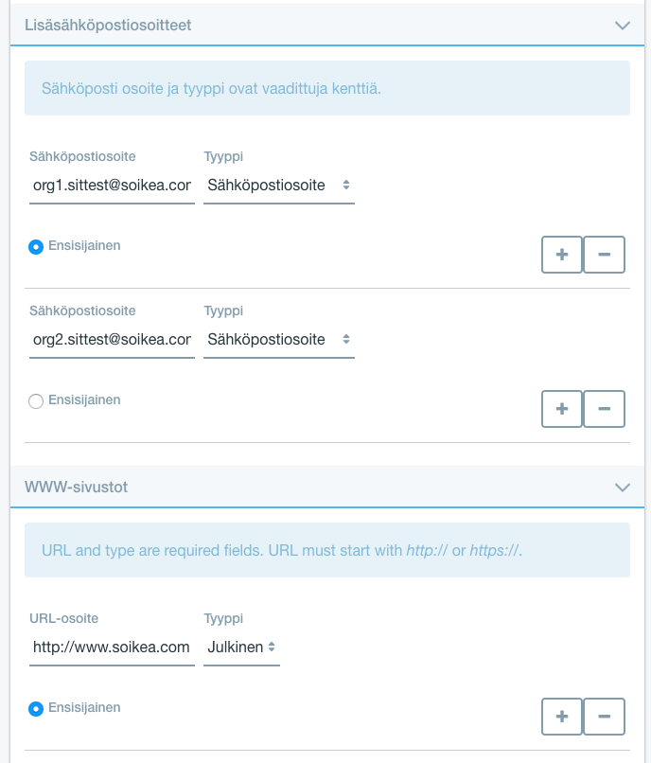

* + 1. Liitä käyttäjiä, liitä organisaatioon käyttäjiä.

Lisätäksesi uuden käyttäjän organisaatioon valitse välilehti käytettävissä, etsi henkilö ja merkitse se valituksi, hyväksy liitos valitsemalla ”Päivitä assosiaatiot”. Liferayn hallinnan kautta näistä toimenpiteistä ei lähde automaattisia viestejä käyttäjille.

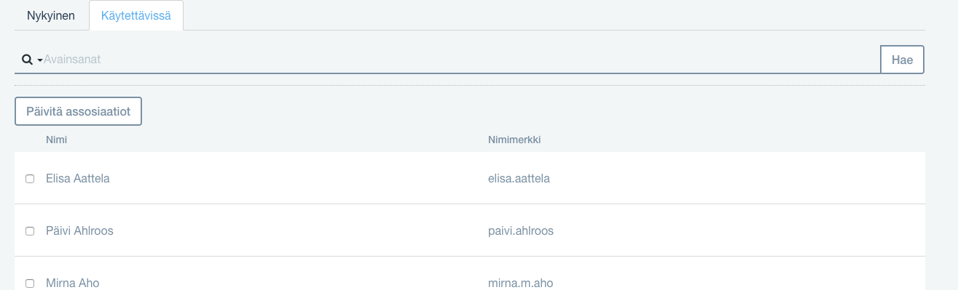

* + 1. Lisää käyttäjä

Lisää käyttäjä toiminto vie kokonaan uuden käyttäjän luontiin. Tätä harvemmin kannattaa tehdä suoraan Liferayn omalla työkalulla.

Käyttöehdot ja sähköposti-ilmoitukset

* + 1. Käyttöehdot artikkelin muokkaus

Käyttöehdot näytetään käyttäjälle kun hän kirjautuu sivustolle ensimmäisen kerran. Sitoumus2050 sivustolla on valmiina käyttöehdoille varattu artikkeli Käyttöehdot, id: 64582.

Sitoumus2050 🡪 Sisältö 🡪 web-sisältö 🡪 theme 🡪 Käyttöehdot

Voit muokata tätä artikkelia suoraan vaihtaaksesi käyttöehtojen tekstin.

* + 1. Käyttöehdot artikkelin konfiguroiminen näkyville

Käyttöehdot artikkelin voi vaihtaa toiseksi artikkeliksi mikä tarve vaatii tai käyttöehtojen hyväksymisen voi ottaa pois päältä.

Mene Hallintapaneeli -> asetukset -> Instance settings ja sieltä kohtaan Käyttöehdot, missä voit asettaa uuden artikkelin id:n.

Group ID on Sitoumus2050 sivustolle 20143. Esiasetettu artikkelin id on 64582.

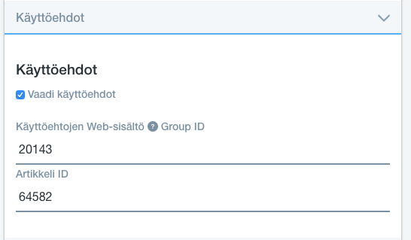

* + 1. Liferayn käyttäjätilien sähköpostiilmoitukset

Seuraavat sähköposti-ilmoitukset on mahdollista muokata Liferayn hallinnan kautta:

Tilinluonti, sähköpostin varmistus, ja salasanan muutos (2 erillistä viestiä riippuen siitä kumpiko tapa on valittu käyttöön).

Sisäänkirjautuneena mene: Hallintapaneeli -> asetukset -> Instance Settings ja kohtaan sähköposti-ilmoitukset.

* Tilinluonti ilmoitus lähetetään käyttäjälle kun sähköposti rekisteröidään järjestelmään ensimmäisen kerran. Sama viesti lähtee käyttäjälle riippumatta siitä rekisteröityykö järjestelmään itse vai kutsuuko joku täysin uuden käyttäjän organisaatioon.
* Sähköpostin varmistusilmoitus lähetetään käyttäjälle jos toiminto on kytketty päälle. Toimiakseen pitää olla autentikoinnista sallittuna kohta: ”Vaadi tuntemattomia vahvistamaan sähköpostiosoite”.
* 1. Salasanan muutosilmoitus lähetetään käyttäjälle jos halutaan lähettää suoraan uusi salasana käyttäjälle. Toimiakseen pitää olla autentikoinnista sallittuna kohta: ”Salli käyttäjien pyytää unohtunut salasana”.
* 2. Salasanan muutosilmoitus lähetään käyttäjälle jos käyttäjä on unohtanut salasanan, järjestelmä generoi urlin, jossa salasanan vaihto onnistuu. Toimiakseen pitää olla autentikoinnista sallittuna kohta: ”Salli käyttäjien pyytää salasanan nollauslinkkejä”.

Esiasetettuina tilinluonti-ilmoitus ja salasanan muutosilmoitus viestit ovat ainoat jotka lähtevät.

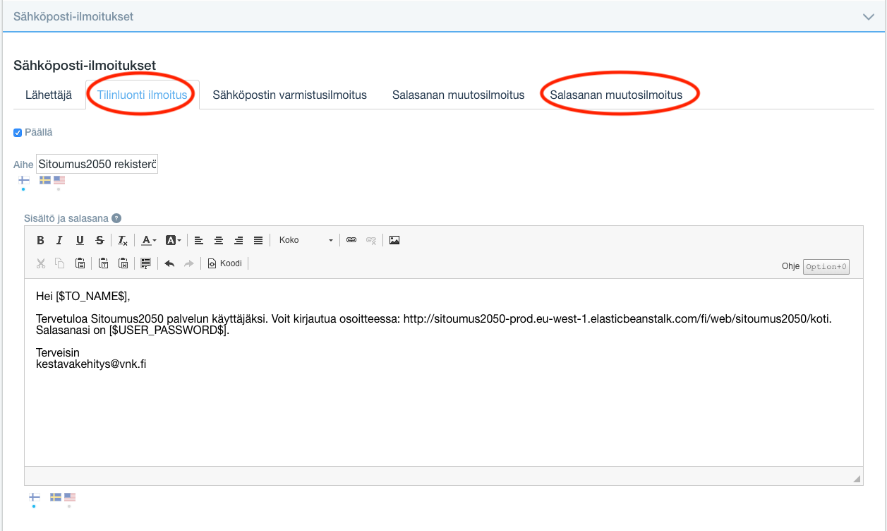

* + 1. Sähköpostiviestit sitoumuksen toiminnoista

Sitoumuksen eri toiminnoista lähtee asiakkaille tarvittaessa viestiä, kuten sitoumuksen lähettämisestä hyväksyttäväksi tai jos käyttäjän puolesta on luotu tili organisaatioon organisaatioon liittämisen yhteydessä.

Oheisessa taulukossa on kuvattu mahdolliset sähköpostiviestit ja lisäksi minkänimistä artikkelia pitää muokata missäkin tilanteessa.

Sähköpostiviestit löytyvät sisällönhallinnasta: Sisältö 🡪 web-sisältö 🡪 Sähköpostit

Sähköpostiviesteillä on Liferayn sisäinen otsikko, jota ei saa muuttaa, sillä sen perusteella haetaan oikea sähköpostiviesti lähetettäväksi.

Sähköpostiviestejä varten on tehty oma structuuri: Sähköpostiviesti.

Aihe kenttään annetaan sähköpostin otsikko.

Viesti kenttään viestin sisältö.

Aihe ja viesti kenttiä voi muokata.

|  |  |
| --- | --- |
| **Sähköpostiviesti** | **Käyttötarkoitus** |
| sitoumus-tarkastuksessa | Viesti lähtee käyttäjälle kun hän painaa sitoumuksen luonnissa painiketta ”Lähete sitoumus tarkastettavaksi” |
| rekisteroity-ja-liitetty-organisaatioon | Viesti lähtee käyttäjälle jos hänet on liitetty organisaatioon, eikä hänellä ole vielä havaittu tiliä annetulla sähköpostiosoitteella. Tämä viesti lähtee ensin ja heti perään Liferay lähettää geneerisemmän tilinluonti-ilmoituksen. Viestin avulla voidaan varmistaa että käyttäjä saa riittävästi lisäinformaatiota palvelusta, mihin hänen puolestaan on luotu tunnus. |
| Muistutus-raportoinnista | Muistutus sitoumuksen raportoinnista lähetetään käyttäjälle mikäli hän on laittanut muistutus toiminnon päälle. Raporttimuistutukset lähetetään kerran päivässä, klo 04:00. Tällöin tutkitaan onko sitoumuksen alkamispäivästä (startdate) kulunut valittu raportointiväli. |
| sitoumus-tarkastettu-ja-hyväksytty | Tämä viesti lähetetään kaikille käyttäjille kello 04:30 joiden sitoumus on hyväksytty viimeisen 24 tunnin sisällä. |

1. Sitoumusten hallinta

Sitoumuksiin, raportteihin ja niiden toiminnallisuuksiin liittyvät artikkelit

Sitoumukset, raportit ja niiden luomiseen tai muokkaamiseen liittyvät toimenpidepohjat, mittaripohjat ja esimerkkiartikkelit on koottu Web-sisällön hallinnassa kansioon: ”Sitoumusten hallinta”.

Kansiossa on sitoumukset ja raportit jaoteltu tyypin mukaan omiin kansioihin.

”Sitoumuksen luonti” kansiossa on kaikki sitoumukseen luomiseen liittyvät ohjeet, pohjat ja esimerkit.

|  |  |  |
| --- | --- | --- |
| Structuuri | Template | Käyttö |
| Ohjeteksti |  | Ohjetekstejä näytetään lomakkeiden kenttien yhteydessä.  Tallennuspaikka: sitoumus2050 -> Web-sisältö -> ohjetekstit -> valitse sopiva alikansio  Structuuri sisältää kentät info ja placeholder.  Info tekstin voi avata UI:lla info-kuvakkeesta.  Placeholder teksti näkyy itse kentässä opastavana tekstinä. |
| Esimerkkisitoumus |  | Esimerkkisitoumuksia/tavoitteita/toimenpiteitäi näytetään sitoumusten luonnin yhteydessä kun valitaan esim. ravitsemussitoumuksessa sisältöalue.  Tallennus: sitoumus2050 -> Web-sisältö -> Esimerkkisitoumukset -> valitse sopiva alikansio  Kategoriat: Anna artikkelille sitoumustyypin alta sopiva kategoria, esim. suola, rasvan laatu |
| Toimenpidepohja |  | Sitoumuksen luonnin yhteydessä voi valita toimenpiteen. Toimenpidepohja määrittelee valmiin toimenpiteen ja mittarit sille.  meterValueType kenttään on määritettävä minkälaista tietoa mittarin kentät sisältävät. Kenttään on täydennettävä joko arvo REALIZED tai NUMBER  REALIZED = true/false, tavoite toteutunut/ tavoite ei toteutunut  NUMBER = luku |
| Mittaripohja |  | Jos sitoumukselle määrittelee oman toimenpiteen, voi mittarin valita valmiista listasta. Listassa esitetään mittaripohjalla luodut artikkelit.  meterValueType kenttään on määritettävä minkälaista tietoa mittarin kentät sisältävät. Kenttään on täydennettävä joko arvo REALIZED tai NUMBER  REALIZED = true/false, tavoite toteutunut/ tavoite ei toteutunut  NUMBER = luku |
| Sitoumus |  | Sitoumuksen rakenne |
| Raportti |  | Sitoumuksen raporttien rakenne |

Luokittelut

Liferayn tarjoamaa kategoria toiminnallisuutta on hyödynnetty Organisaatioiden, sitoumusten ja raporttien luokittelussa. Ne ovat merkittävässä osassa Sitoumusten ja raporttien käsittelyssä, sillä niiden avulla pystytään tekemään tehokkaita ja täsmällisiä hakuja tietyillä parametreilla.

Luokittelut ovat Liferayn sivustoille yhteisen työtilan ”Koko portaali” alla sitoumus sivuston sijaan. Pääset ”Koko portaali” tilaan Hallintapaneelin Sivustot 🡪 sivustot 🡪 Koko portaali kautta. Pääset takaisin Sitoumus2050 sivustolle samasta paikasta.

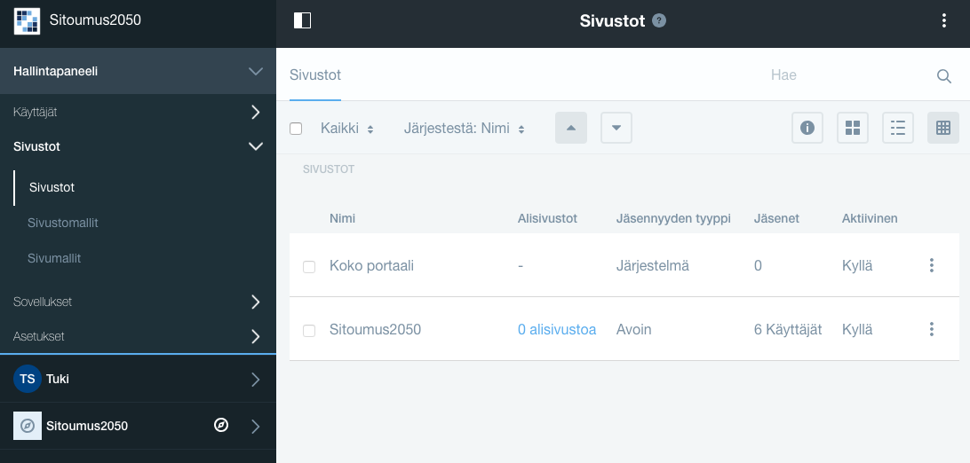

Koko portaalin alla luokitteluiden hallintaan pääsee navigaation kautta Sisältö 🡪 Luokittelut

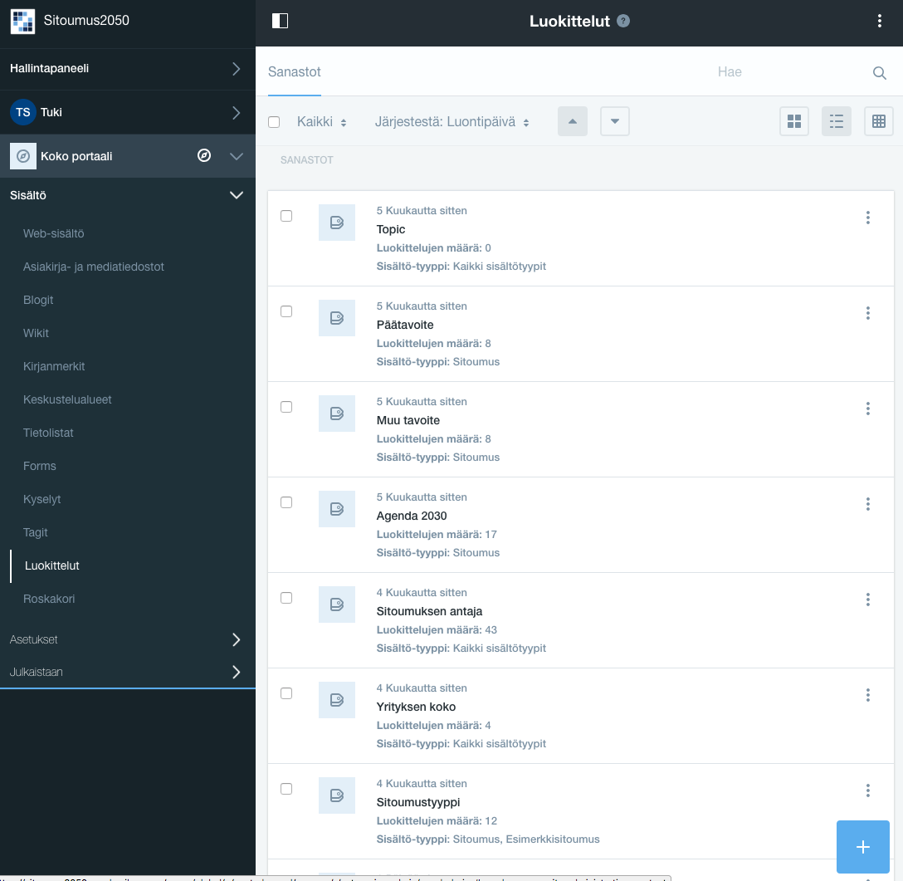

Luokittelut on jaoteltu sanastoihin, jotka sisältävät sanastoon liittyviä kategorioita. Kategorioilla voi olla lisäksi alikategorioita.

Samoja luokitteluita voidaan antaa useille eri asioille. Esim. Organisaation “sitoumuksen antaja” luokittelu annetaan organisaation tiedoissa ja sama luokittelu lisätään sitoumukselle sitoumuksen luonti/päivitys vaiheessa. Tällöin sitoumuksia voidaan hakea organisaatioluokitteluiden perusteella.

Luokitteluja pääsee muokkaamaan oikean laidan alasvetovalikon kautta ja valitsemalla muokkaa.

Luokittelun nimen klikkaaminen vie luokittelun alikategorioiden hallintaan.

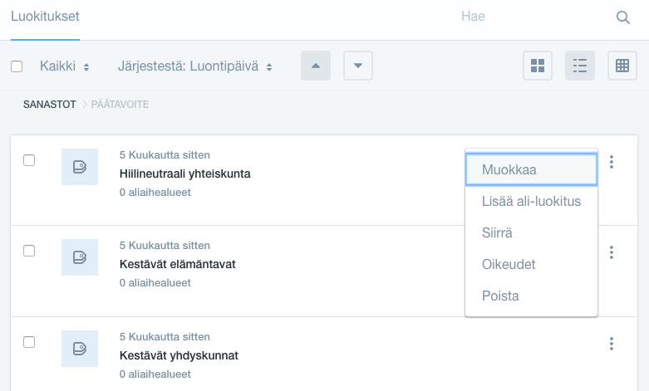

Luokittelun nimen voi kielistää valitsemalla halutun maan lipun ja antamalla käännöksen.

Luokitteluilla voi olla myös lisäominaisuuksia. Esimerkiksi päätavoitteilla, muilla tavoitteilla ja agenda2030 tavoitteilla on kuvake (icon) määrittely. Viittaus kuvakkaaseen on tehty kuvan nimen perusteella. Kuvakkeet ovat ylläpidettävissä Koko portaalin Asiakirja- ja mediatiedostojen hallinnan kautta, missä ne on jaoteltu hakemistoihin tavoitteet ja agenda2030.

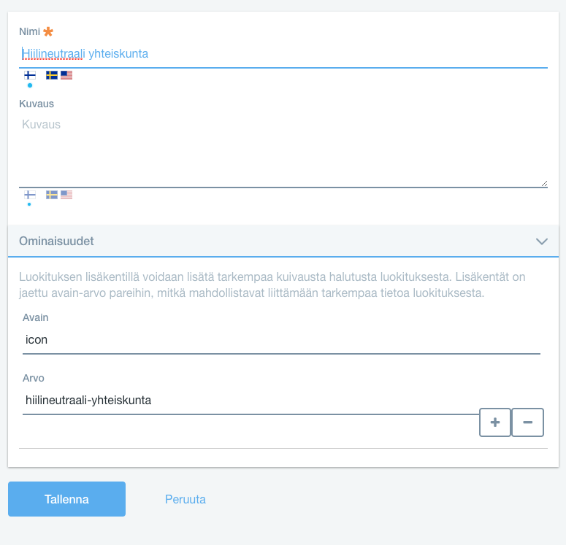

|  |  |
| --- | --- |
| Sanasto | Selitys |
| Päätavoite | Sisältää 8 päätavoitteen kategoriaa |
| Muut tavoitteet | Sisältää 8 muun tavoitteen kategoriaa. Nämä kategoriat ovat nimiltään samoja kuin Päätavoitteen kategoriat, mutta teknisessä mielessä omassa sanastossaan, jolloin hakuja ja toiminnallisuuksia voidaan kohdistaa luotettavammin. |
| Agenda2030 | Sisältää 17 YK:n kestävän kehityksen tavoitetta. |
| Sitoumuksen antaja | Sisältää sitoumuksen antaja kategoriat. Lisäksi yritykset kategorialla on alikategorioina toimialat |
| Yrityksen koko | Sisältää yrityksen kokoon liittyvät kategoriat |
| Sitoumustyyppi | Sitoumukset jakaantuvat 3 pääkategoriaan: Sitoumus (ts. toimenpidesitoumus), Green Deal ja ravitsemussitoumukset.  Green Dealilla on yksi alikategoria.  Ravitsemussitoumuksella on useampia alikategorioita. |

Muutoksista kategorioiden nimiin tai niiden poistosta on syytä keskustella aina erikseen, koska ne voivat vaikuttaa sovelluksen toimintaan. Myös lisäykset on hyvä miettiä etukäteen varsinkin jos uusiin kategorioihin liittyy jotain uutta toiminnallisuutta.

ohjeistavien tekstien ylläpito

Ohjeistavia tekstejä ovat esimerkiksi lomakkeiden kenttien vihjetekstit (info) sekä kenttien esitäytetyt (placeholder) tekstit.

Tallennus: sitoumus2050 -> Web-sisältö -> Sitoumusten hallinta -> Sitoumuksen luonti -> Ohjetekstit -> valitse tai tee sopiva alikansio

Yleiset hakemistoon voi lisätä ohjetekstit joita näytetään mikäli tarkempaa sivu kohtaista ohjetekstiä ei ole annettu. Ohjetekstit ovat kenttä kohtaisia.

* Valitse ohjetekstit hakemiston alta haluamasi hakemisto, joko yleiset tai sitten tarkempi sivukohtainen hakemisto. Mikäli sopivaa hakemisto ei ole, voit sellaisen luoda näkymää kuvaavalla nimellä.
* Luo artikkeli rakenteella **ohjeteksti**.
* Artikkelin nimeämisessä on noudatettava seuraavia käytäntöjä
  + Nimeä artikkeli samalla nimellä kuin kenttä. Esim. Sitoumus lyhyesti
  + Mikäli teet sivukohtaista ohjetekstiä, lisää artikkelin nimen alkuun sivun nimi. Esim. Tee Ravitsemussitoumus – Sitoumus lyhyesti
* Anna info ja placeholder tekstit. Voit antaa vaihtoehtoisesti vain toisen tekstin.
* Muuttaaksesi mille kohtaa infoteksti sitoumuksen luontinäkymässä ilmestyy, voit kirjoittaa “section”-kenttään tunnisteen. Tunnisteet joista voit valita, ovat:

“summary” - näkyy “sitoumus lyhyesti” - kentän yhteydessä.

“actions” - näkyy toimenpiteiden valintalaatikon yhteydessä.

“meter” - näkyy mittarien valintalaatikon yhteydessä.

“new” - näkyy “mitä uutta sitoumuksesi tuo” - kentän yhteydessä.

“background” - näkyy “taustatietoa sitoumuksestasi” - kentän yhteydessä.

“reminder” - näkyy muistutus välin valinnan yhteydessä.

“reminderLS” - sama kuin yllä mutta elämäntapasitoumuksille.

“mainGoal” - näkyy päätavoitteen valinnan yhteydessä.

“otherGoals” - näkyy sivutavoitteiden valinnan yhteydessä.

“agenda” - näkyy agenda tavoitteiden valinnan yhteydessä.

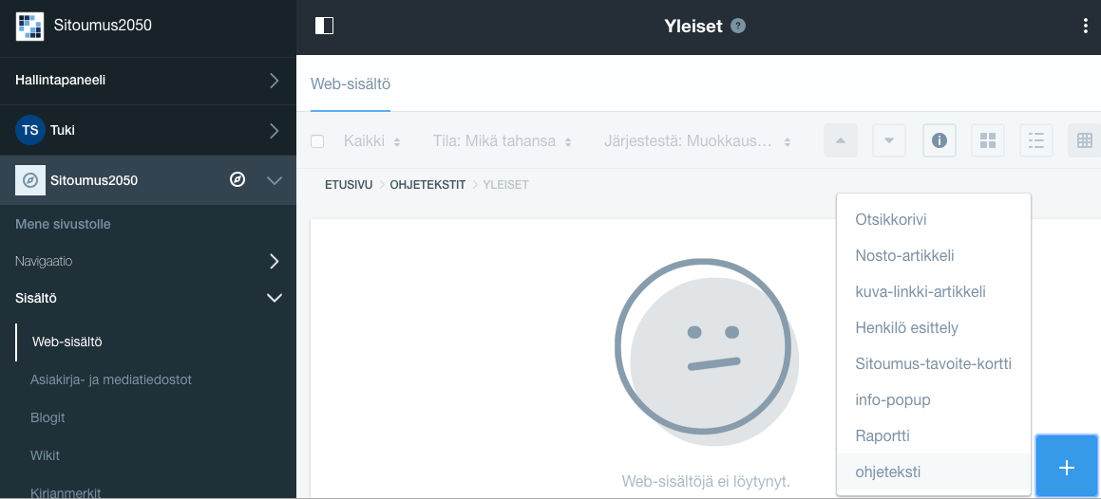

Kuva: ohjeteksti lisääminen ohjetekstit -> yleiset hakemistoon.

Esimerkkisitoumukset

Esimerkkisitoumuksia eli tavoitteita ja toimenpiteitä näytetään sitoumusten luonnin yhteydessä kun valitaan esim. ravitsemussitoumuksessa sisältöalue.

Tallennus: sitoumus2050 -> Web-sisältö -> Sitoumusten hallinta -> Sitoumuksen luonti -> Esimerkkisitoumukset -> sitoumustyyppi (ravitsemussitoumus) -> valitse tai tee sopiva alikansio

Rakenne: Esimerkkisitoumus

Otsikko: Anna kuvaava otsikko, tämä tieto näkyy vain Liferayn sisällönhallinnassa

Esimerkki: Anna esimerkki tavoitteesta tai toimenpiteestä, tämä teksti näkyy sitoumuksen luonnissa kohdassa esimerkit oikeassa palstassa.

Metatiedot: Anna artikkelille sitoumustyypin alta sopiva kategoria, esim. suola. TÄRKEÄ!

Toimenpidepohjat

Sitoumuksen luonnin yhteydessä voi valita toimenpiteen. Toimenpidepohja määrittelee sitoumusputkeen valmiin valittavissa olevan toimenpiteen ja mittarit sille.

Tallennus: sitoumus2050 -> Web-sisältö -> Sitoumusten hallinta -> Sitoumuksen luonti -> Toimenpidepohjat -> valitse tai tee sopiva alikansio

Rakenne: Toimenpidepohja

Otsikko: anna otsikko, tämä näkyy ainoastaan Liferayn hallintapaneelissa. Kannattaa antaa otsikoksi toimenpidettävä kuvaava teksti tai ehkä jopa sama teksti kuin toimenpiteessä. Jos toimenpide kuvattu pitkästi, kannattaa harkita otsikon lyhentämistä.

Toimenpide: Anna tähän kenttään varsinainen kuvaus toimenpiteestä.

Mittari: Anna mitattava asia. Voit lisätä pohjaan useamman mittarin oikean laidan plussasta.

MeterValueType: Määritä minkälaista tietoa mittarin kentät sisältävät. Kenttään on täydennettävä joko arvo REALIZED tai NUMBER

Valinnan perusteella sitoumuksen lähtöarvo, tavoitearvo ja myöhemmin raportoinnissa annettava arvo ovat tyypeiltään seuraavia:

* REALIZED (tavoite toteutunut/ tavoite ei toteutunut)
  + Lähtöarvo automaattisesti false
  + Tavoitearvo automaattisesti true
  + Raportoitava arvo joko true tai false, UI:lla esim. checkboxi tai radiobuttoni
* NUMBER
  + Lähtöarvo lukuna, annettava sitoumusta luotaessa
  + Tavoitearvo lukuna, annettava sitoumusta luotaessa
  + Raportoitava lukuna, annettava raportoidessa

mittaripohjat

Jos sitoumukselle määrittelee oman toimenpiteen, voi mittarin valita valmiista listasta. Listassa esitetään mittaripohjalla luodut artikkelit.

Yleisten pohjien tallennus kansio: sitoumus2050 -> Web-sisältö -> Sitoumusten hallinta -> Sitoumuksen luonti -> Mittaripohjat

Green Deal mittaripohjien tallennus kansio: sitoumus2050 -> Web-sisältö -> Green Deal mittaripohjat

Rakenne: Mittaripohja

Otsikko: anna otsikko, tämä näkyy ainoastaan Liferayn hallintapaneelissa. Kannattaa antaa otsikoksi Mittaria kuvaava teksti tai ehkä jopa sama teksti kuin mittarissa.

Mittari: Anna mitattava asia.

MeterValueType: Määritä minkälaista tietoa mittarin kentät sisältävät. Kenttään on täydennettävä joko arvo REALIZED tai NUMBER

Valinnan perusteella sitoumuksen lähtöarvo, tavoitearvo ja myöhemmin raportoinnissa annettava arvo ovat tyypeiltään seuraavia:

* REALIZED (tavoite toteutunut/ tavoite ei toteutunut)
  + Lähtöarvo automaattisesti false
  + Tavoitearvo automaattisesti true
  + Raportoitava arvo joko true tai false, UI:lla esim. checkboxi tai radiobuttoni
* NUMBER
  + Lähtöarvo lukuna, annettava sitoumusta luotaessa
  + Tavoitearvo lukuna, annettava sitoumusta luotaessa
  + Raportoitava lukuna, annettava raportoidessa

1. Sitoumusten hallinta tarkennukset

Yleistä

Sitoumus tallennetaan käyttäen Liferayn artikkelirakennetta: Sitoumus (en: Commitment)

Operaatioiden määrittelyssä operaatiolle on annettava yksilöllinen id. Tämän id:n perusteella pystytään myöhemmin päättelemään luotettavammin mikä raportti liittyy mihinkin toimenpiteeseen. Samoin mittareiden id:et on annettava.

Jos Sitoumuksella valitsee mittarin tyypiksi "toteutunut/ei toteutunut" tallennetaan meterValueType kenttään REALIZED, muussa tapauksessa NUMBER

Sitoumuksen tallennuksen yhteydessä on huomioitava structuurin datakenttien lisäksi tallentaa yleisesti:

* Kategoriat: Sitoumuksen antaja, päätavoitteet, muut tavoitteet sekä agenda2030 tavoitteet. Huom! Tavoitteiden vastaavuus määritelty <https://kestavakehitys.fi/agenda2030/vastaavuus>
* Kaikille sitoumuksille on annettava artikkelien lisätiedot kenttiin: CreatorUserId ja CreatorUserName.
  + Artikkelin lisäkenttään ”CreatorUserId” on annettava sitoumuksen luoneen käyttäjän id.
  + Artikkelin lisäkenttään ”CreatorUserName” on annettavat sitoumuksen luoneen käyttäjän koko nimi.

Jos sitoumus tehdään organisaatiolle on lisäksi tallennettava:

* Artikkelin lisäkenttään "Organization name" asetettava organisaation nimi. HUOM! Organisaation pitää löytyä täsmälleen samalla nimellä. Organisaation nimi on yksilöllinen Liferayssa, joten samalla nimellä ei voi olla useampaa organisaatiota.
* Sitoumukselle on lisättävä tarvittavat organisaation kategoriat, joilla voidaan sitoumuksia hakea: Sitoumuksen antaja (Käyttäjätyyppi), Toimiala, Yrityksen koko. Tämä sen takia, että suora linkitys kategorioihin nopeuttaa hakuja merkittävästi.

Sitoumustyyppikohtaisia huomioita

* + 1. Toimenpidesitoumus

Normaalille toimenpidesitoumukselle on annettava kategoria ”Sitoumus”, id: 33553. Ilman kategoriaa sitoumus ei nouse hauissa.

* + 1. Green deal sitoumus

Green deal sitoumuksille on annettava kategoria: Greendeal, id: 33554 sekä alikategoria (sisältöalue) joka tarkentaa green dealin tyypin. Tällä hetkellä vain ”Muovikassien vähentäminen”, id: 33556

Toimenpiteet ovat vapaasti määriteltävissä

Green deal sitoumuksiin liittyy esimerkkisitoumuksia. Esimerkkisitoumukset on kategorisoitava vastaavilla sisältöalueen kategorioilla, jolloin ne osataan nostaa näytettäväksi sisältöalueen valinnan jälkeen.

Mittarit valittavissa ”Green deal mittaripohjista”, folderId: 52045.

* + 1. Ravitsemus sitoumus

Ravitsemussitoumuksille on annettava sitoumustyypiksi: Ravitsemussitoumus, id: 33555

Lisäksi ravitsemussitoumuksille on annetta ravitsemussitoumuksen alikategorioita (sisältöalue), joka tarkentaa ravitsemussitoumuksen tyypin.

Toimenpide on vapaasti annettavissa

Mittarin voi valita yleisistä mittaripohjista (ks. Mittaripohjat) tai antaa oman

Ravitsemussitoumuksiin liittyy esimerkkisitoumuksia. Esimerkkisitoumukset on kategorisoitava vastaavilla sisältöalueen kategorioilla, jolloin ne osataan nostaa näytettäväksi sisältöalueen valinnan jälkeen.

Ravitsemussitoumusta ei saa muokata hyväksymisen jälkeen.

Sitoumuksen hyväksyminen

Liferayssa sitoumukset voivat olla yksinkertaisesti kahdessa eri tilassa: Hyväksytty ja vedos. Kun käyttäjä luo sitoumuksen ja tallentaa sen ensimmäisen kerran tai lähettää sen julkaistavaksi on sitoumus aina tilassa vedos. Kun käyttäjä lähettää uuden sitoumuksen hyväksyttäväksi, lähtee siitä ylläpitäjille sähköpostiviestinä tieto, että sitoumuksen voi julkaista.

Ylläpitäjä voi käydä hyväksymässä sitoumuksen seuraavasti:

Kopioi sähköpostista sitoumuksen Artikkeli id tieto. Voit hakea sitoumuksen helpoiten sen avulla Liferayn hallintapaneelissa.

Kun olet kirjautunut admin tunnuksilla sisään. Avaa vasemman puoleinen hallintapaneelivalikko, ja selaa Sitoumus2050 🡪 Sisältö 🡪 web-sisältö sivulle.

Voit lisätä artikkelin id:n oikean yläkulman hakuun. Tässä voi tehdä myös tekstihaunkin.

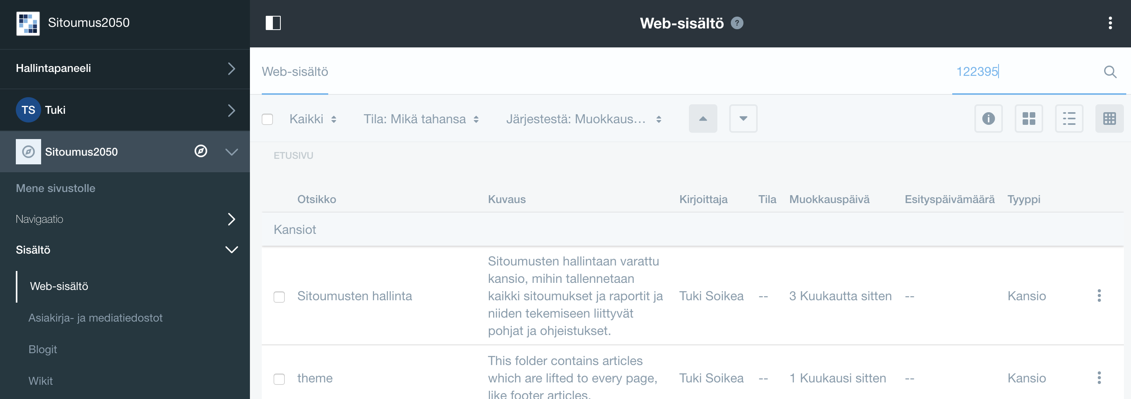

Hakutuloksissa näet hakemasi sitoumuksen eri versiot, uusilla sitoumuksilla pitäisi olla vain yksi versio, jonka numero on 1.0 ja se on tilassa Vedokset. (huom! Jos jossain sitoumuksessa sattuu olemaan sama numerosarja kuin haetun sitoumuksen id, niin se voi haussa nousta tähänkin näkymään koska kyseessä on haku, mikä hakee ihan kaikista kentistä).

Valitse rivin oikean laidan …-valikosta muokkaa. Sitoumuksen editori aukeaa, josta näkee kaikki sitoumukseen liittyvät tiedot.

Tarkasta, että sitoumuksella on kaikki tarvittavat kentät täytettynä. Tärkeimpiä kenttiä toiminnan kannalta ovat:

* Otsikko
* Aloituspvm
* Päättymispvm
* Toimenpiteen otsikko (erityisen tärkeä! Ilman tätä tietoa sitoumus ei nouse hauissa)
* Mittarit määritelty oikein

Lisäksi metatiedot välilehdeltä on syytä tarkastaa, että kaikki luokittelut ovat kunnossa. Ks. Luokittelut-kappale.

Luokitteluista hakujen osalta tärkein on Sitoumuksen tyyppi. Mikäli sitoumuksella ei ole tyyppiä, ei se nouse hauissa ollenkaan näkyviin.

Mikäli sitoumusn on kunnossa, voit Julkaista sen painamalla alalaidan ”Julkaise”-painiketta.

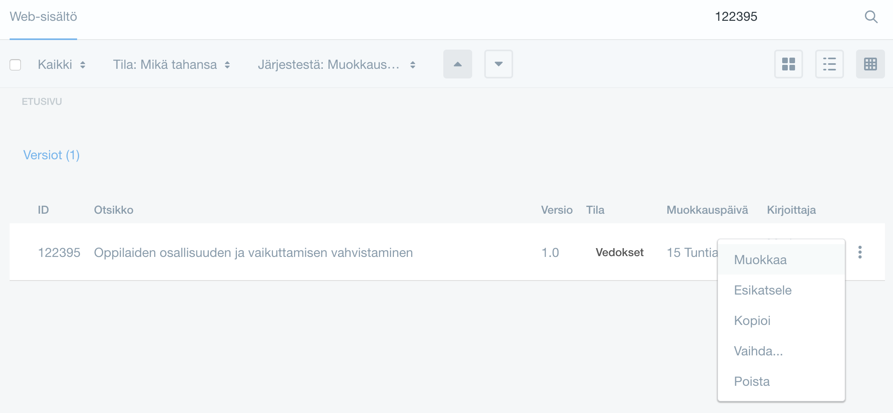

Vedos tilassa olevia sitoumuksia voi tarkastella myös kansioittain. Selaa haluaamasi sitoumustyypin kansioon, esim: Sitoumusten hallinta 🡪 Sitoumukset. Ylälaidan haku toiminnoista voit etsiä sitoumuksia tilan perusteella, valitse vedokset. Näkymään listautuu nyt kaikki vedokset tilassa olevat sitoumukset.

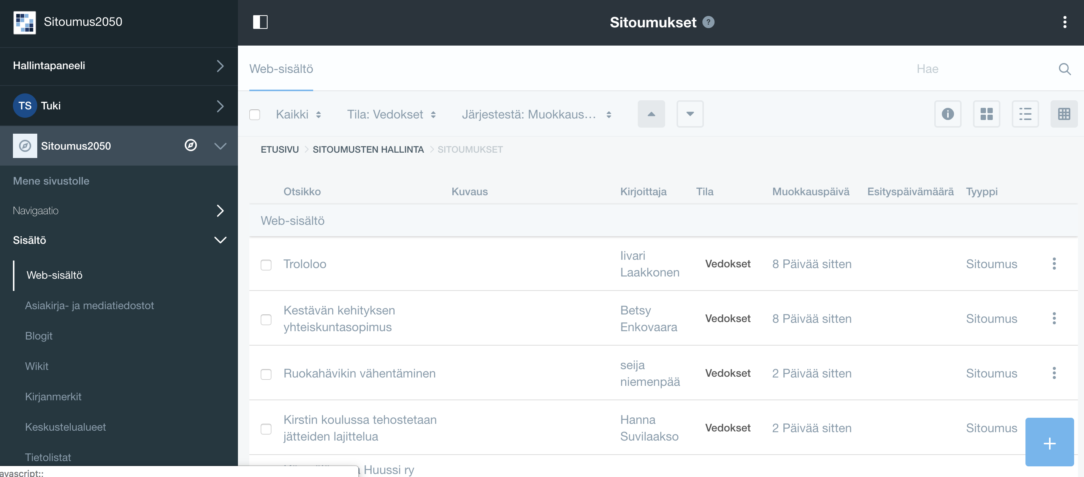

Sitoumusten lisätyökalut

Muutamia sitoumusten hallintaan liittyviä työkaluja on tehty kustomoituna. Nämä työkalut löytyvät hallintapaneelista kohdan Navigaatio 🡪 jäsensivut alta.

Jäsensivut näkyvät ylläpitäjille.

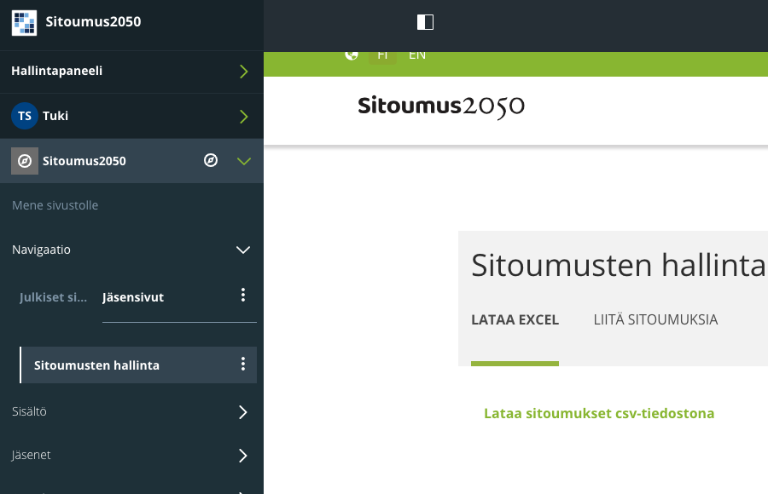

* + 1. CSV-tiedoston lataus (EXCEL export)

Sitoumukset voi ladata CSV tiedostona linkistä: Lataa sitoumuksen csv-tiedoston. Tiedoston voi importoida esim. exceliin.

* Käyttäjän täytyy olla kirjautuneena ja roolissa admin, jotta lataus on mahdollista.
* Linkin painamisen jälkeen voi kestää hetken aikaa ennen kuin lataus käynnistyy. Tiedoston muodostaminen voi kestää joitain minuutteja.
* CSV-tiedostossa sitoumuksen staattiset kentät ovat kolumneissa, mutta esim. toimenpiteiden, niiden mittareiden ja raporttien määrä voi vaihdella riippuen sitoumuksesta. Nämä tiedot esitetään json-muodossa yhdessä sarakkeessa operations.

Avataksesi csv-tiedoston excelissä käytä import toimintoa.

* Luo ensin uusi taulukko.
* Valitse File 🡪 Import
* Valitse tuotavan tiedoston tyypiksi CSV
* Valitse lataamasi csv-tiedosto
* Valitse datan tyypiksi ”Delimited” ja File origin tyypiksi Unicode (UTF-8)

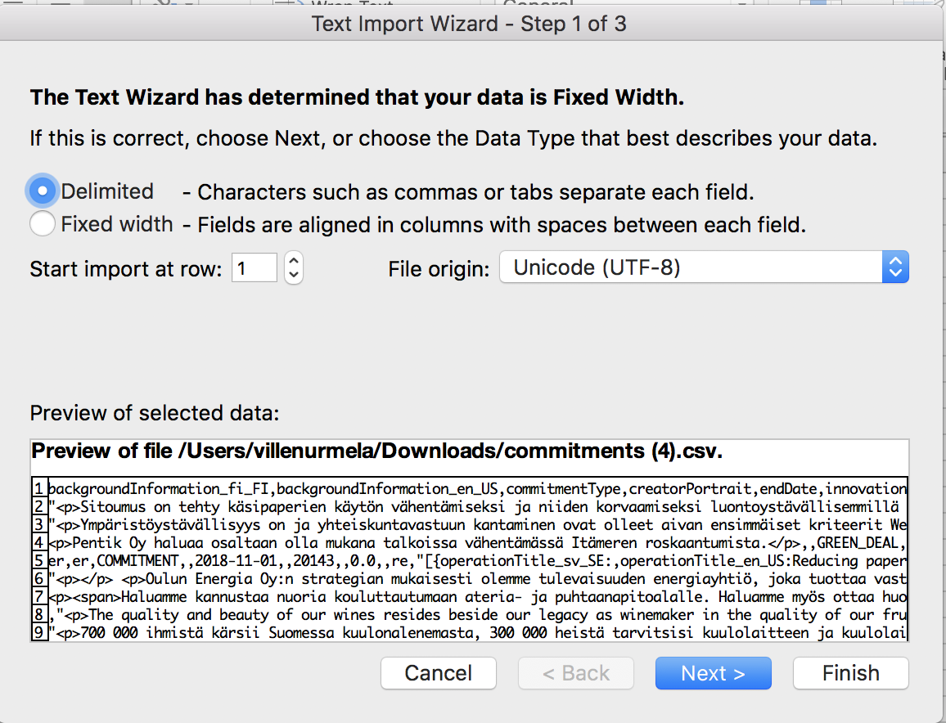

* Valitse erotintyypiksi comma ja Text qualifieriin ”

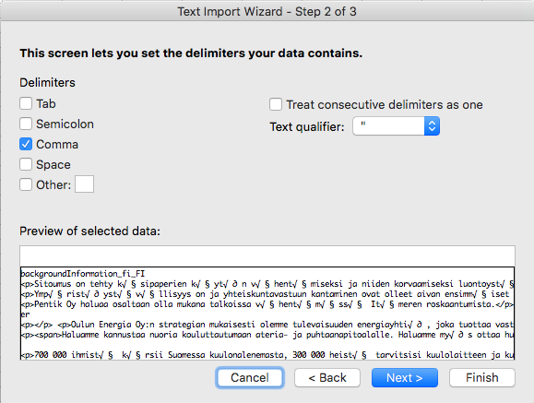

* Suorita wizardi loppuun ( voit halutessasi muuttaa vielä paikkaa mihin kohti tiedot tuodaan )
* Tiedot pitäisi nyt näkyä omissa sarakkeissaan.
  + 1. Liitä sitoumuksia

Liferayssa on itsessään liittyvien artikkeleiden hallinta, mutta ”Child”-tyyppisten liitosten osalta Liferayn oma UI ei toimi oikein nykyisessä versiossa. Ainoa mahdollinen liitos, jota UI tukee on kaksisuuntainen, joka ei tähän käyttötarkoitukseen sovi, koska sitoumuksista pitää muodostaa hiearkkia. Tämä korjaantunee Liferayn tulevissa versioissa, mutta toistaiseksi sitoumusten liittämiseksi jälkikäteen on tehty erillinen hallinnointinäkymä.

Liittämiseen tarvitset sitoumuksen id:n johon liitytään ja sitoumuksen id:n joka liittyy.

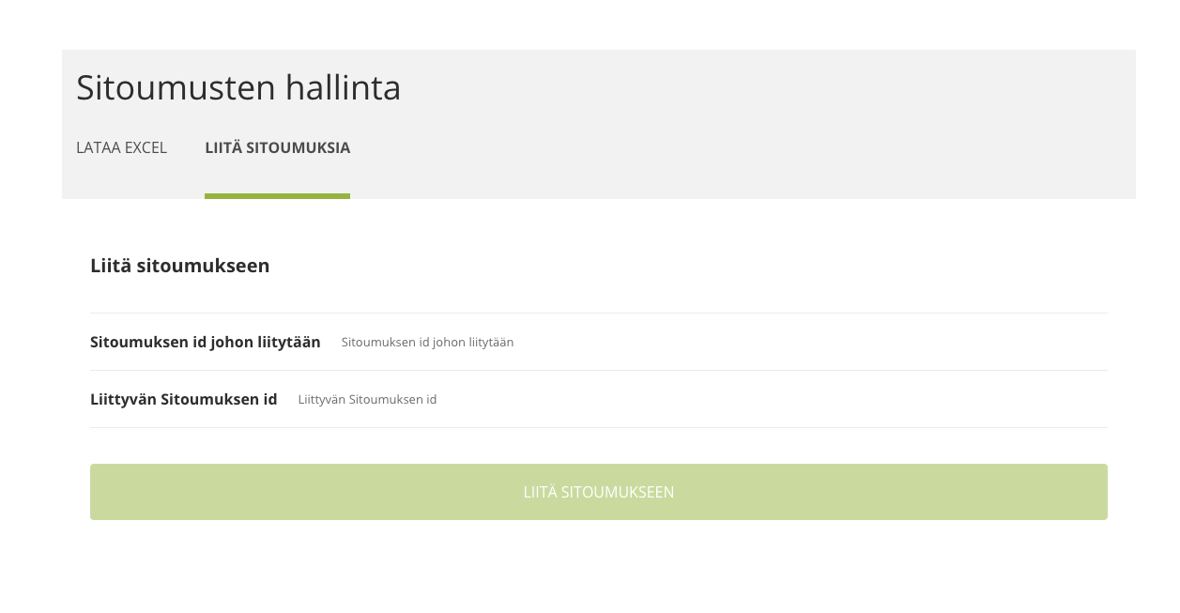

ID:et saat selville esim. CSV-tiedoston sarakkeesta ID.

Voit myös käyttää Liferayn hallintapaneelin web-sisällön selausta, missä id on näkyvillä sisältöeditorin ylälaidassa.

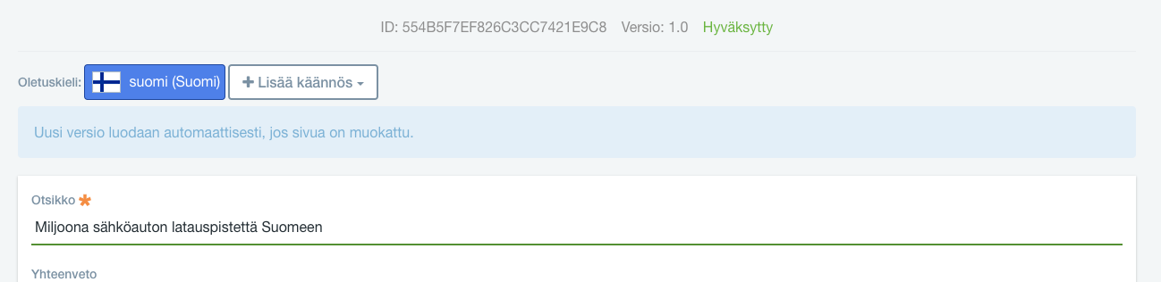

ID:n saa selville myös sivuston puolelta selaa sitoumuksia näkymästä kun on valinnut sitoumuksen. Id on näkyvillä osoitepalkissa heti /details/ -kohdan jälkeen. Esim. alla olevassa tapauksessa id on 125559

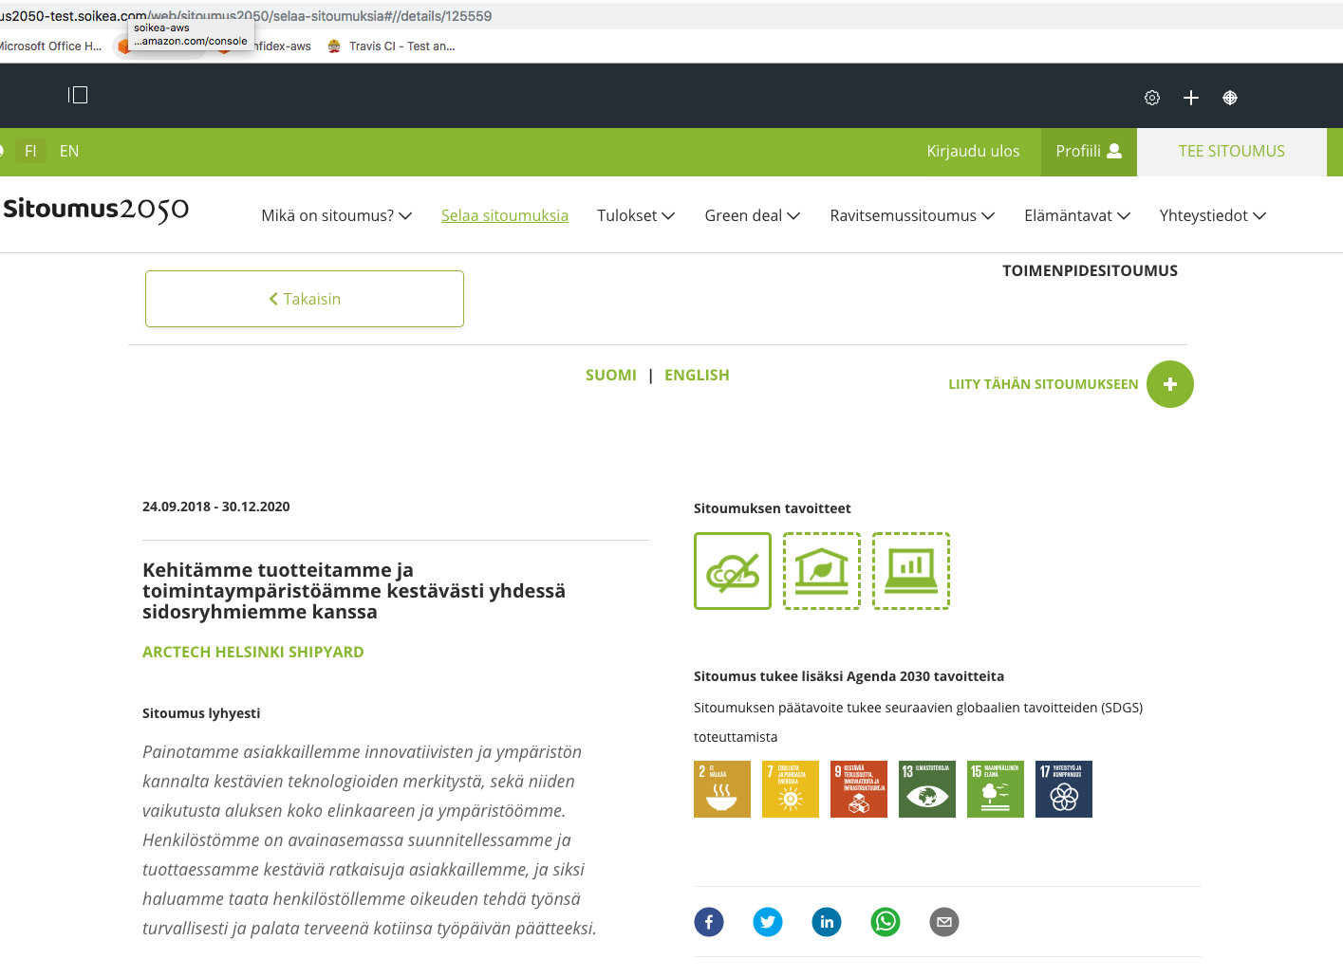

Voit tarkastaa sitoumukseen liittyneet esimerkiksi sivuston puolelta yksittäisen sitoumuksen näkymästä.

Uuden green deal - Alan lisääminen

Green dealin sitoumustyypin alle on mahdollista lisätä uusia aloja tai sopimustyyppejä sisällönhallinnasta ilman, että koodiin tarvitsee tehdä muutoksia. Kaikilla uusilla aloilla on samanlainen sitoumuksenluontinäkymä samoilla ominaisuuksilla. Jos uusi ala tarvitsee sille alalle erityisiä muutoksia, nämä täytyy sopia ja kehittää erikseen.

Uuden alan lisääminen alkaa sisällönhallinnan puolelta admin tason oikeuksilla kirjautuneena. Alla olevan kuvan mukaisesti valitaan sivun vasemmalta ylhäältä ensin Hallintapaneeli -> Sivustot -> Sivustot -> Koko portaali. Sivusto saattaa kysyä uudestaan tunnuksia. Kirjaudu normaalisti käyttämilläsi admin tason tunnuksilla.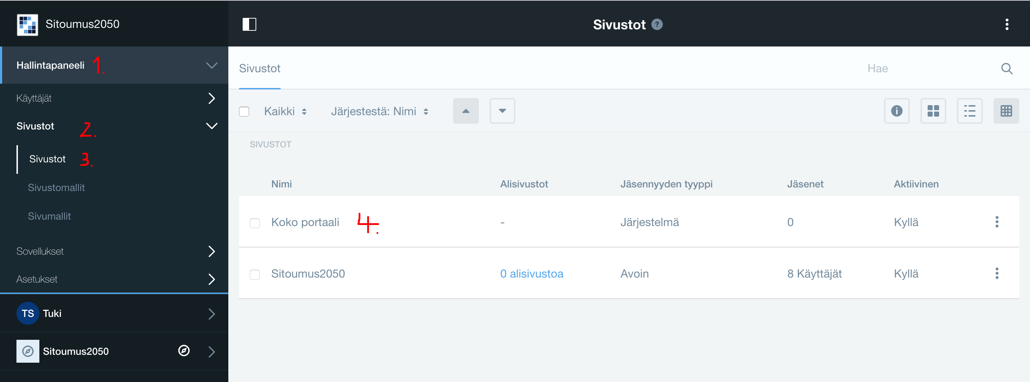

Nyt vasemmalla Koko portaali näkyy uutena otsakkeena. Valitaan se ja avautuvasta listasta valitaan alhaalta Luokittelut. Avautuvasta uudesta näkymästä valitaan Sitoumustyyppi ja sen jälkeen Green Deal.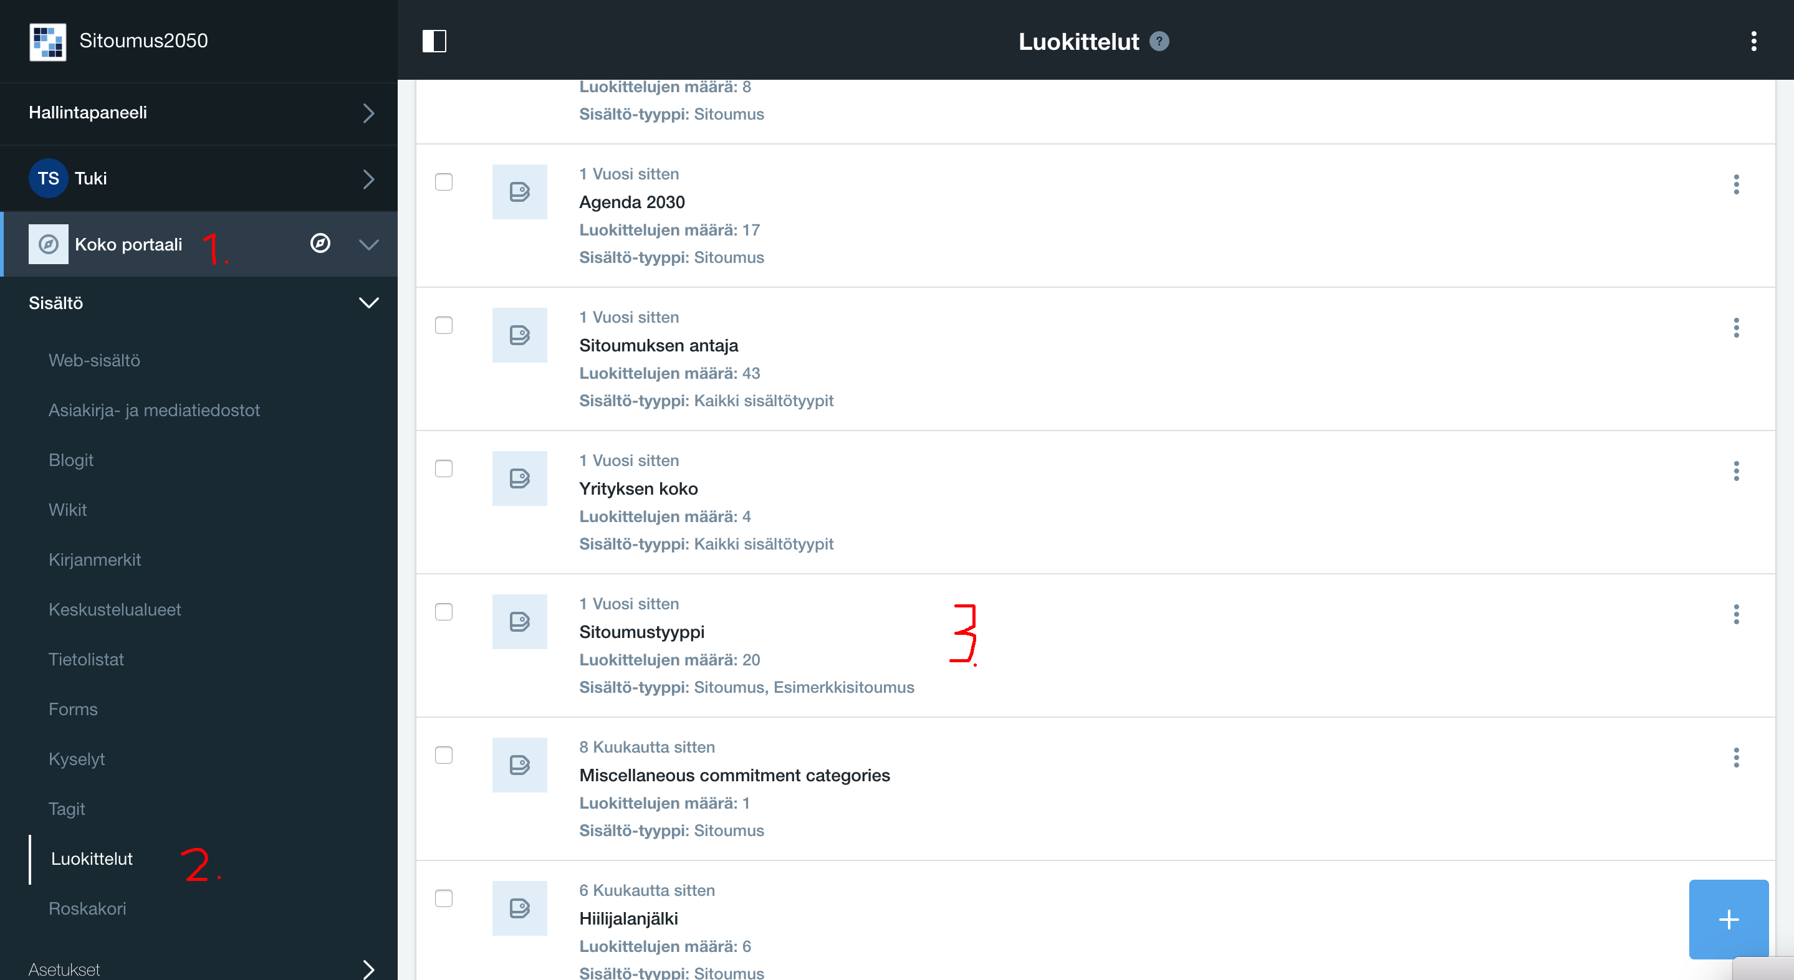

Nimi

Nyt sivulla pitäisi näkyä jo aikaisemmin tehtyjen alojen kansioita, mm. Autoala, Muovikassien vähentäminen, Öljyjätehuolto jne. Tähän näkymään lisätään uusi ala luomalla uusi aliluokittelu ruudun oikealla alhaalla olevasta plus - nappulasta. Anna uudelle alalle haluamasi nimi.

Päätavoite

Avain - kenttään kirjoita “mainGoal” ilman lainausmerkkejä. Teksti täytyy olla tarkalleen sama. Arvo kenttään anna uudelle alalle haluamasi päätavoitteen categoryID-numero. HUOM. pelkkä numero! Tämän numeron perusteella sitoumusta tehtäessä tämä päätavoite on esivalittuna, eikä käyttäjä voi vaihtaa sitä itse.

Eri päätavoitteiden categoryID:t ovat:

Hiilineutraali yhteiskunta: 31803

Kestävät elämäntavat: 31804

Kestävät yhdyskunnat: 31805

Luontoa kunnioittava päätöksenteko: 31806

Resurssiviisas talous: 31807

Työtä kestävästi: 31808

Vaikuttavien kansalaisten yhteiskunta: 31809

Yhdenvertaisuus: 31810

Hakunäkyvyys

Tallenna tässä välissä tekemäsi uusi ala “Tallenna” - nappia käyttäen. Nyt alojen listässä tulisi näkyä lisäämäsi uusi ala. Klikkaa lisäämäsi alan perässä olevaa kolmea pistettä ja valitse “Muokkaa”.

Jotta tällä uudella alalla tehdyt sitoumukset näkyvät oikein “Selaa sitoumuksia” - näkymässä, pitää tälle sitoumustyypille kertoa millä categoryID:llä tämän nimisiä sitoumuksia tulee etsiä. Paina plus - nappulaa oikeassa alareunassa.

Uuteen avain kenttään kirjoita “ownCategoryId” ilman lainausmerkkejä. Tekstin on oltava tarkalleen sama. Arvo-kenttään tulee taas categoryID. Tämän categoryID: löydät selaimesi osoiteriviltä.Green deal ohjeet 3.png

HUOM! Älä käytä kuvassa näkyvää numeroa vaan katso omalta osoiteriviltä tuo kyseinen kohta category/ ja kirjoita Arvo kenttään kauttaviivan jälkeen tuleva numero.

Toimenpiteet

Viimeinen avain kertoo, mistä tälle kyseiselle uudelle alalle haetaan sille kuuluvat toimenpiteet.

Seuraamalla tätä linkkiä - [CLICK](https://www.sitoumus2050.fi/group/sitoumus2050/~/control_panel/manage?p_p_id=com_liferay_journal_web_portlet_JournalPortlet&p_p_lifecycle=0&p_p_state=maximized&p_p_mode=view&refererPlid=20137&_com_liferay_journal_web_portlet_JournalPortlet_redirect=https://www.sitoumus2050.fi/group/sitoumus2050/~/control_panel/manage?p_p_id=com_liferay_journal_web_portlet_JournalPortlet&p_p_lifecycle=0&p_p_state=maximized&p_p_mode=view&refererPlid=20137&_com_liferay_journal_web_portlet_JournalPortlet_displayStyle=list&_com_liferay_journal_web_portlet_JournalPortlet_displayStyle=list&_com_liferay_journal_web_portlet_JournalPortlet_displayStyle=list&_com_liferay_journal_web_portlet_JournalPortlet_showEditActions=true&_com_liferay_journal_web_portlet_JournalPortlet_showEditActions=true&_com_liferay_journal_web_portlet_JournalPortlet_showEditActions=true&_com_liferay_journal_web_portlet_JournalPortlet_groupId=20143&_com_liferay_journal_web_portlet_JournalPortlet_groupId=20143&_com_liferay_journal_web_portlet_JournalPortlet_groupId=20143&_com_liferay_journal_web_portlet_JournalPortlet_folderId=41283&_com_liferay_journal_web_portlet_JournalPortlet_folderId=237437&_com_liferay_journal_web_portlet_JournalPortlet_folderId=237437&p_p_auth=bWwTxfG0&_com_liferay_journal_web_portlet_JournalPortlet_groupId=20143&_com_liferay_journal_web_portlet_JournalPortlet_folderId=237437&_com_liferay_journal_web_portlet_JournalPortlet_displayStyle=list&_com_liferay_journal_web_portlet_JournalPortlet_showEditActions=true&p_p_auth=bWwTxfG0)

sinun pitäisi päätyä polkuun Etusivu -> Sitoumusten hallinta -> Sitoumuksen luonti -> toimenpidepohjat. Tältä sivulta avaa Greendeal. Tälle sivulle luo uusi alikansio uuden alasi nimellä. Avaa tämä kansio luotuasi sen. Tämän jälkeen, maalaa koko selaimesi osoiterivi ja kopioi se jonnekin, vaikka muistioon. Linkki on tyypillisesti todella pitkä. Sen loppupuoliskolla on kohta folderId=262298 tai mikä tahansa muu numero. Kopioi tämä numero ylös.

Palaa takaisin tämän ohjeen alussa osoitettuun paikkaan, valitse uuden alasi perässä olevat kolme pistettä ja listasta muokkaa. Paina plus - nappia lisätäksesi uusi avain ja arvo - pari.

Kirjoita Avain-kenttään “operationTemplatesFolder” ilman lainausmerkkejä. Tekstin täytyy olla tarkalleen sama.

Arvo kenttään kirjoita aikaisemmin kopioimasi folderId. Tarkista ettei yhdessäkään avaimessa tai arvossa ei ole vahingossa jäänyt välilyöntejä tai muita erikoismerkkejä, ja että nimet ja numerot ovat oikein.

Tallenna tekemäsi muutokset.

Esimerkkinä autoala, oikein tehtynä uuden alasi asetukset tulisi näyttää tältä mutta eri numeroilla arvo kentissä.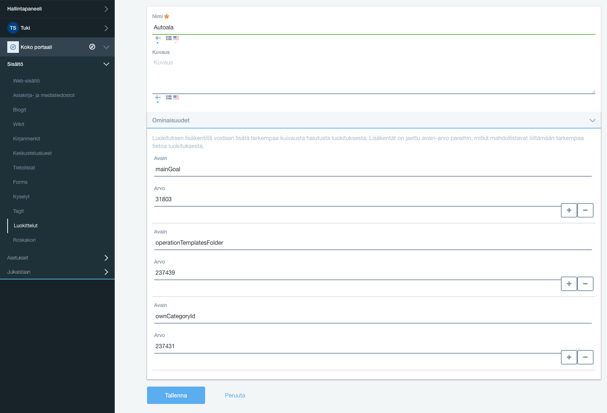

Avain ja arvo - parien järjestys ei haittaa.

Kielellistykset

Ethän unohda lisätä kielellistyksiä! Avaa uudelleen tuo yllä olevassa kuvassa esitetty näkymä. Nimen alla klikkaa ruotsin ja usan lippua molempia. Tekstiä ei ole pakko muuttaa, jos kielellistykset eivät ole valmiina vaan ne voi tallentaa kaikki Suomeksi väliaikaisesti. Tärkeintä on, että vikatilanteiden välttämiseksi uudelle alalle on kuitenkin tallennettuna nämä kielivaihtoehdot.

Kun olet klikannut kaikki nimen alla olevat liput lävitse ja kaikissa näkyy samat tekstit, tai vaihtoehtoisesti lisäämäsi kielellistykset, paina tallenna.

Sähköpostinotifikaatiot

Tällä hetkellä lisäämäsi uusi ala pitäisi näkyä jo käyttäjille green deal sitoumuksen luonnissa mutta luodusta sitoumuksesta ei lähde kenellekään sähköpostinotifikaatiota.

Tätä varten täytyy luoda uusi konfiguraatio sisällönhallintaan.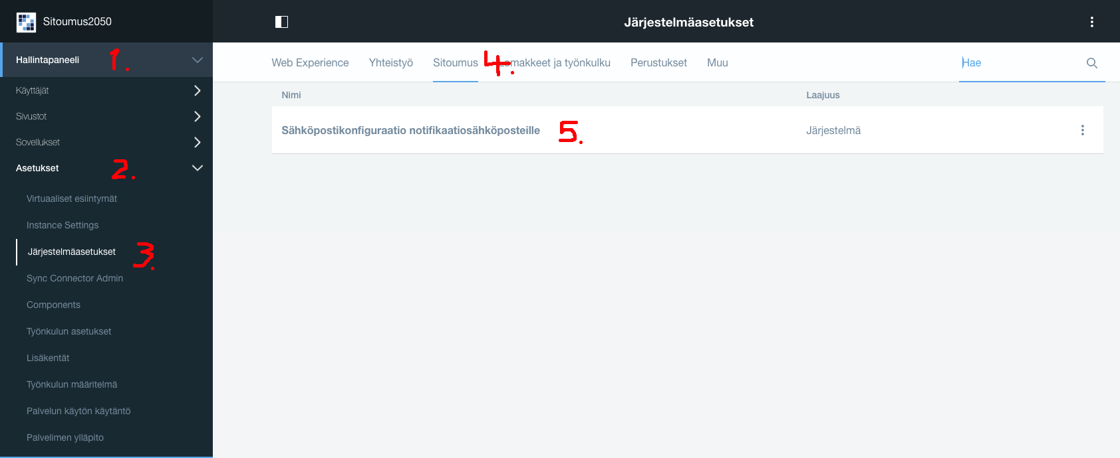

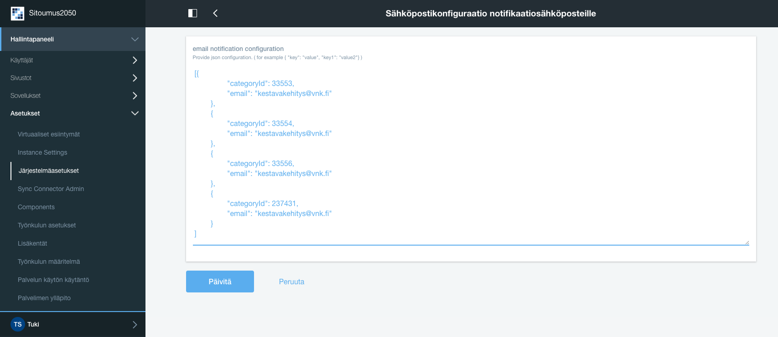

Avattuasi sivun se näyttää suurinpiirtein tältä:

Lisätäksesi uudelle alallesi sähköpostiosoite johon notifikaatioviestit tulevat käyttäjien luodessa uusia sitoumuksia, pitää tähän konfiguraatioon lisätä uusi categoryId ja email pari käyttäen täysin samaa kaavaa.

Muutoksien jälkeen näkymä tulisi näyttää tältä (muutokset punaisella):

[

{

"categoryId": 33553,

"email": "kestavakehitys@vnk.fi"

},

{

"categoryId": 33554,

"email": "kestavakehitys@vnk.fi"

},

{

"categoryId": 33556,

"email": "kestavakehitys@vnk.fi"

},

{

"categoryId": 237431,

"email": "kestavakehitys@vnk.fi"

},

{

“categoryId”: uuden alasi categoryId,

“email”: “sähköpostiosoite, tai useampi pilkulla erotettuna”

}

]

Löytääksesi oman alasi categoryIDn, lue ylempää green deal ohjeesta “hakunäkyvyys” kohdasta. Huomaahan, että tämä konfiguraatio pitää olla kirjaimellisesti pilkulleen oikein, eli tarkistathan lisäämäsi osan kannalta pilkut, aaltosulut, kaksoispisteet ja lainausmerkit tarkalleen niinkuin ne ovat ylläolevissa!

Varmistaaksesi, että kaikki on paikallaan, voit tarkistaa tiedoston hyvänmuotoisuuden kopioimalla koko konfiguraation tekemiesi lisäyksien kanssa ja liittämällä sen <https://jsonlint.com/> osoitteessa ruudulla olevaan laatikkoon ja painamalla validate JSON - nappulaa.

Jos ruudulle ilmestyy vihreä laatikko jossa lukee “Valid JSON”, kaikki sulut, pilkut, kaksoispisteet ja lainausmerkit ovat paikallaan oikein.

Paina “Päivitä” - nappulaa tallentaaksesi tekemäsi muutokset.

Lopuksi

Nyt alasi pitäisi näkyä kiltisti green deal sitoumuksen luonnissa. Sillä pitäisi olla valitsemasi päätavoite esivalittuna ja lukittuna. Sitoumuksen tallentaessa siitä pitäisi lähteä notifikaatiomaili yllä asettamaasi sähköpostiosoitteeseen.

Tekemälläsi alalla ei ole vielä toimenpiteitä, sillä tämän ohjeen kuluessa teimme vain niille kansion mutta jätimme itse toimenpiteet tekemättä. Toimenpiteet tehdään samalla tavoin kuin muillekin aloille ja ohje niiden tekemiseen löytyy ylempää tästä manuaalista.

Karttanäkymä

Selaa sitoumuksia näkymässä oleva kartta näyttää pinnin per suomen kunta. Kunnat ja niiden sijainnit parsitaan VNK:n toimittamasta kunnat listasta, joka löytyy versionhallinnasta. Jokaisessa pinnissä näkyy montako sitoumusta kyseisestä kunnasta on tehty.

Sitoumuksien lukumäärä per paikkakunta elää palvelimella muistinvaraisesti, eli aina kun sitoumus käynnistetään uudestaan, tämä tieto häviää palvelimen muistista. Palvelin kuitenkin laskee tämän tiedon muistiin uudelleen joka yö puoli viiden aikaan. Tämän tiedon laskennan voi myös käynnistää manuaalisesti portaalista jäsensivuilta admin oikeuksilla (myöhemmin lisää.)

Jos sitoumus on käynnistetty uudelleen, eikä palvelimen muistissa ole paikkakuntien sitoumuksia laskettuna, kartta tai siihen liityvät UI-komponentit eivät näy sivulla käyttäjille lainkaan virhetilanteiden välttämise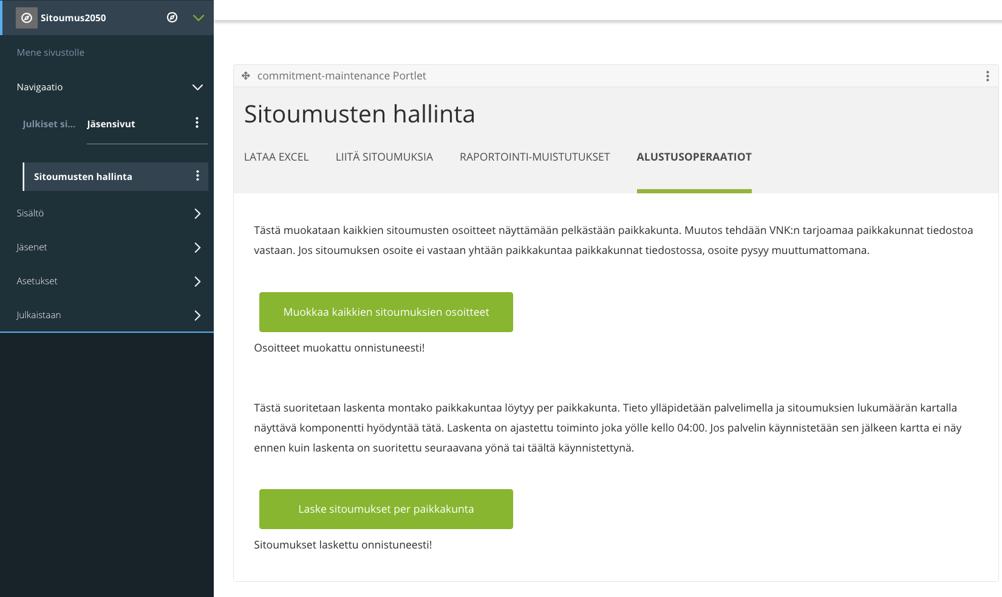ksi.

Koska käyttäjät ovat sivuston olemassaoloaikana voineet kirjata osoitetietoihinsa hyvin erimuotoisia osoitteita, pitää kartta-featuren käyttöön ottoa varten yhdenmukaistaa sitoumuksen tietokannassa olevat osoitetiedot. Tämän featuren mukana portaalin jäsensivuille on tehty myös uusi nappula, jolla voi käynnistää osoitteiden muokkaamisen. Tämä käy lävitse kaikki käyttäjät sitoumuksen tietokannassa ja siellä olevista osoitteista yrittää parsia jokaiselle käyttäjälle osoitteeksi vain paikkakunnan, ottaen pois kaikki muut osoitetiedo, riippumatta siitä mitä ne ovat. Jos käyttäjän olemassaolevasta osoitteesta ei löydy tunnistettavasti paikkakuntaa joka täsmää VNK:n toimittamaan paikkakunnat-listaan, osoite jätetään alkuperäiseen muotoonsa eikä tämän henkilön tai organisaation sitoumukset näy kartalla.

Jäsensivut

Kuten aikaisemminkin, kirjaudu admin-tunnuksilla portaaliin. Portaalin valikosta klikkaa auki “Navigaatio”. Jäsensivut löytyvät heti “Julkiset sivut”-linkin viereltä. Jäsensivuilla löytyy uusi välilehti “Alustusoperaatiot”. Alustusoperaatiot välilehdeltä löytyy kaksi nappulaa kuvauksineen. Ylempää painamalla muokataan kaikki tietokannassa olevat käyttäjien osoitteet(****) ja alemmalla voidaan laskea kaikkien paikkakuntien sitoumukset, jolloin kartta aktivoituu “selaa sitoumuksia”-näkymässä.

Nappuloita painamalla molempien yhteyteen tulee lukemaan mahdolliset virheet, prosessointi ja toimenpiteen onnistumiseen liittyvät viestit.

****HUOM: TIETOKANNASTA TULEE AINA OTTAA VARMUUSKOPIO ENNEN OSOITTEIDEN MUOKKAUKSEN AJOA

Osoitteiden muokkaus kannattaa ajaa muutamaan kertaan. Toiminto ei aina onnistu päivittämään kaikkia sitoumuksia kerralla. Ylläpito näkee palvelimen logeista debug-moodi päällä miten alustus etenee. Logituksesta näkee koska kaikki osoitekentät on muutettu silloin kun logi ei enää kerro että yhdenkään sitoumuksen kohdalla ei enää kutsuta updatea.